**Trainer Package SCE adatti alla documentazione per corsisti/formatori**



Documentazione per corsisti/formatori  
  
Siemens Automation Cooperates with Education (SCE) | Dalla versione V14 SP1

**siemens.com/sce**

Modulo TIA Portal 031-410

Nozioni di base sulla diagnostica

con SIMATIC S7-1200

* **SIMATIC S7-1200 AC/DC/RELAIS pacchetti da 6 postazioni "TIA Portal"**  
  Nr. di ordinazione: 6ES7214-1BE30-4AB3
* **SIMATIC S7-1200 DC/DC/DC pacchetti da 6 postazioni "TIA Portal"**  
  Nr. di ordinazione: 6ES7214-1AE30-4AB3
* **Upgrade SIMATIC STEP 7 BASIC V14 SP1 (per S7-1200) pacchetti da 6 postazioni "TIA Portal"**  
  Nr. di ordinazione 6ES7822-0AA04-4YE5

Tenere presente che questi Trainer Package potrebbero essere sostituiti da successivi pacchetti.

Potete consultare i pacchetti SCE attualmente disponibili su: [siemens.com/sce/tp](http://www.siemens.com/tp)

**Corsi di formazione**

Per corsi di formazione regionali di Siemens SCE contattare il partner di contatto SCE regionale

[siemens.com/sce/contact](http://www.siemens.com/contact)

**Ulteriori informazioni su SCE**

[siemens.com/sce](http://www.siemens.com/sce)

**Avvertenze per l'impiego**

La presente documentazione per corsisti/formatori SCE dedicata alla soluzione di automazione omogenea Totally Integrated Automation (TIA) è stata creata per il programma "Siemens Automation Cooperates with Education (SCE)" specialmente per scopi di formazione per enti di formazione, di ricerca e di sviluppo pubblici. La Siemens AG declina qualunque responsabilità riguardo ai contenuti di questa documentazione.

Questa documentazione può essere utilizzata solo per la formazione base di prodotti e sistemi Siemens. Ciò significa che può essere copiata in parte, o completamente, e distribuita agli studenti nell'ambito della loro formazione professionale. La riproduzione, distribuzione e divulgazione della presente documentazione per corsisti/formatori è consentita solo all'interno di istituzioni di formazione pubbliche e a scopo di formazione professionale.

Qualsiasi eccezione richiede un'autorizzazione scritta dal partner di riferimento di Siemens AG:   
Sig. Roland Scheuerer roland.scheuerer@siemens.com.

Le trasgressioni obbligano al risarcimento dei danni. Tutti i diritti sono riservati, incluso anche quelli relativi alla distribuzione e in particolare quelli relativi ai brevetti e ai marchi GM.

L'utilizzo per corsi rivolti a clienti del settore industria è esplicitamente proibito e non è inoltre permesso l'utilizzo commerciale del presente materiale.

Ringraziamo la Technische Universität Dresden, e in particolare il Prof. Dr. Ing. Leon Urbas e la Michael Dziallas Engineering e tutte le persone coinvolte nella creazione di questa documentazione didattica.

Sommario

1 Obiettivo 4

2 Presupposti 4

3 Requisiti hardware e software 5

4 Base teorica 6

4.1 Diagnostica degli errori e errori hardware 6

4.2 Diagnostica hardware 7

4.3 Diagnostica dei blocchi di programma 8

5 Definizione del compito 9

6 Pianificazione 9

6.1 Interfaccia online 9

7 Guida strutturata passo passo 10

7.1 Disarchiviare un progetto esistente 10

7.2 Caricare il programma 11

7.3 Collegamento online 13

7.4 Online & Diagnostica nei controllori SIMATIC S7 17

7.5 Confronto online/offline 25

7.6 Controllo e comando di variabili 28

7.7 Forzamento di variabili 32

7.8 Lista di controllo 37

8 Esercitazione 38

8.1 Definizione del compito – esercitazione 38

8.2 Pianificazione 38

8.3 Lista di controllo – esercitazione 38

9 Ulteriori informazioni 39

Nozioni di base sulle funzioni di diagnostica

# Obiettivo

L'obiettivo di questo modulo è far conoscere al lettore gli strumenti utili per la diagnostica.

Nel modulo seguente vengono presentate funzioni di diagnostica che si possono testare ad es. con il progetto TIA del modulo SCE_IT_031-100_Programmazione di FC con SIMATIC S71200.

È possibile utilizzare tutti i controllori SIMATIC S7 riportati nel capitolo 3.

# Presupposti

Questo capitolo si basa sulla configurazione hardware della CPU1214C SIMATIC S7 ma può essere realizzato anche con altre configurazioni hardware dotate di schede di ingresso e uscita digitali. Per l’esecuzione di questo capitolo è possibile ad es. utilizzare il seguente progetto:

SCE_IT_031_100_Programmazione_FC_S7-1200_R1504.zap14

# Requisiti hardware e software

**1** Engineering Station: i requisiti sono hardware e sistema operativo (per ulteriori informazioni vedere il file Readme/Leggimi sul DVD di installazione di TIA Portal)

**2** Software SIMATIC STEP 7 Basic in TIA Portal – da V14

**3** Controllore SIMATIC S7-1200, ad es. CPU 1214C DC/DC/DC con signal board ANALOG OUTPUT SB1232, 1 AQ – dal firmware V4.2.1

Nota: gli ingressi digitali devono essere condotti su un quadro di comando esterno.

**4** Collegamento Ethernet tra Engineering Station e controllore

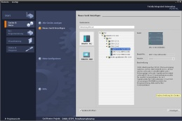

**2** SIMATIC STEP 7 Basic (TIA Portal) da V14 SP1



**1** Engineering Station

**4** Collegamento Ethernet

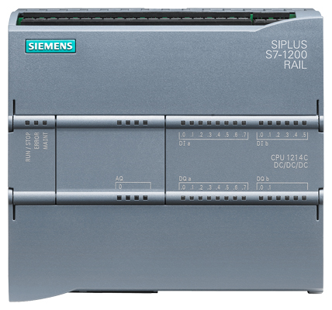

**3** Controllore SIMATIC S7-1200



Quadro di comando

# Base teorica

* 1. Diagnostica degli errori e errori hardware

Un guasto può avere diverse cause.

In caso di guasti dopo il passaggio a RUN è possibile distinguere tra due tipi di errore.

1. La CPU entra o rimane in STOP. Il LED STOP giallo è acceso, inoltre sono accesi altri LED sulla CPU, sull’unità di alimentazione, sulle unità di periferia o sui moduli di bus.

In questo caso è presente un guasto della CPU. Ad esempio un’unità nel sistema di automazione potrebbe essere difettosa o parametrizzata in modo errato oppure potrebbe essere presente un guasto nel sistema di bus.

Qui viene eseguita un’analisi dell’interruzione Con l’analisi della diagnostica hardware e la lettura dello stato dell’unità nel buffer di diagnostica della CPU.

1. La CPU si trova erroneamente in RUN. Il LED RUN verde è acceso, inoltre sono accesi o lampeggiano altri LED sulla CPU, sull’unità di alimentazione, sulle unità di periferia o sui moduli di bus.

In questo caso potrebbe essere presente un guasto della periferia o dell’alimentazione di tensione.

Qui viene eseguito un primo controllo visivo per delimitare il campo dell’errore. I LED della CPU e della periferia vengono analizzati. Nella diagnostica hardware vengono letti i dati di diagnostica delle unità di periferia o di bus con gli errori. Inoltre è possibile eseguire un’analisi dei guasti sul PG con l’aiuto di una tabella di controllo.

* 1. Diagnostica hardware

La vista dispositivi di TIA Portal in modalità online fornisce una rapida panoramica della configurazione e dello stato del sistema di automazione.

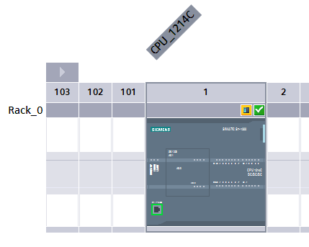

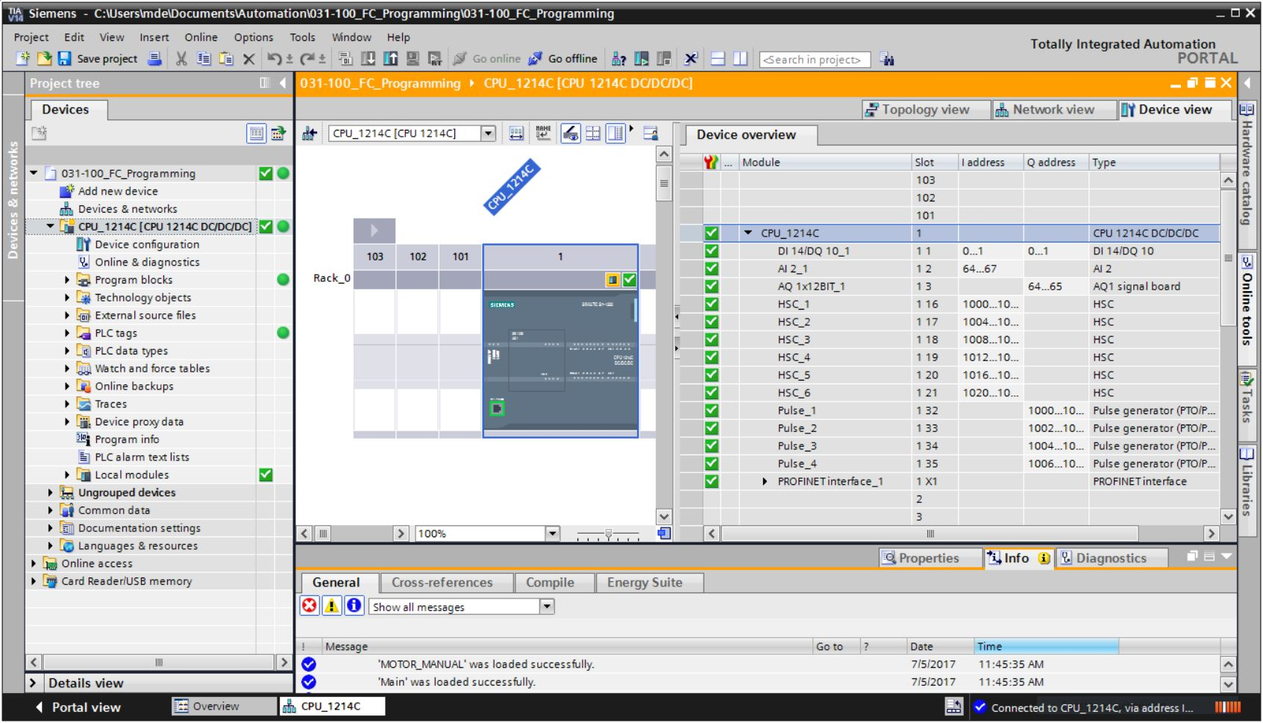

Figura 1: vista online della configurazione dispositivi

* 1. Diagnostica dei blocchi di programma

La finestra della navigazione del progetto in TIA Portal in modalità online fornisce una panoramica dei blocchi programmati del programma utente. Con l’aiuto dei simboli di diagnostica viene visualizzato un confronto dei blocchi di programma utilizzati offline e online.

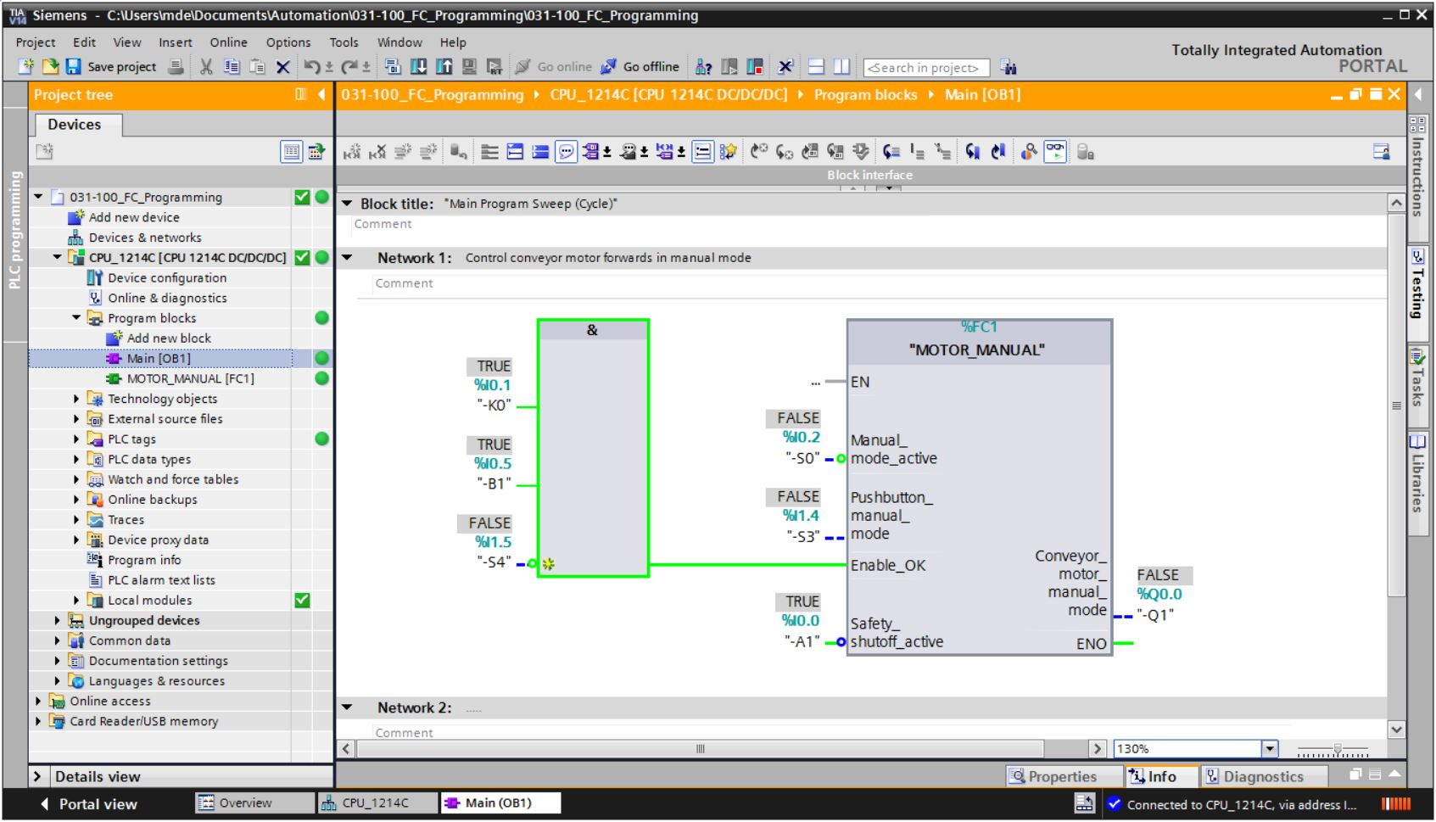

Figura 2: vista online del blocco Main [OB1]

# Definizione del compito

In questo capitolo vengono presentate e testate le seguenti funzioni di diagnostica:

* Simboli di diagnostica nella vista online di TIA Portal
* Diagnostica del dispositivo con stato dell’unità
* Confronto online / offline
* Controllo e comando di variabili
* Forzamento di variabili

# Pianificazione

Le funzioni di diagnostica vengono eseguite prendendo come esempio un progetto già preconfigurato.

Allo scopo è necessario aver aperto in TIA Portal un progetto già caricato nel controllore.

Nel nostro caso, questo significa avviare TIA Portal, disarchiviare un progetto già creato e caricarlo nel rispettivo controllore.

Successivamente è possibile cominciare con l’esecuzione delle funzioni di diagnostica in TIA Portal.

* 1. Interfaccia online

È possibile eseguire una diagnostica online solo se prima si è impostato il giusto collegamento online con la CPU. Qui ci collegheremo attraverso Ethernet/PROFINET.

Per il collegamento online è quindi necessario impostare le interfecce adeguate al sistema di automazione.

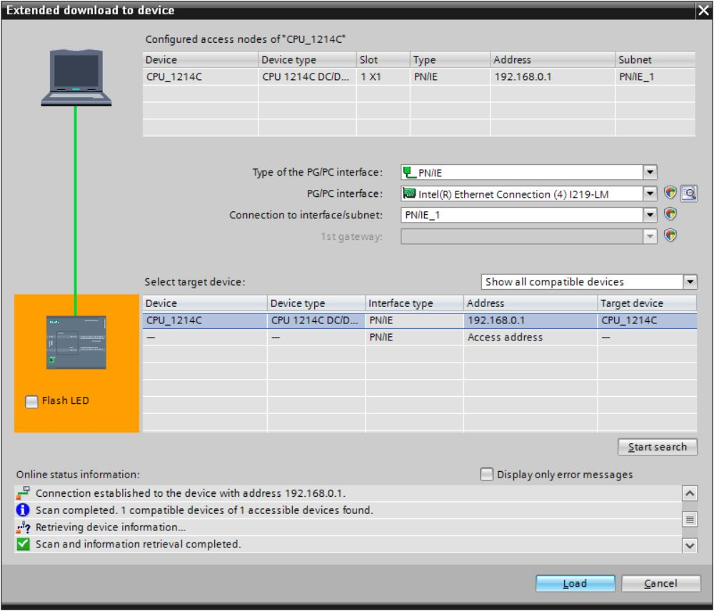

Figura 3: collegamento online

# Guida strutturata passo passo

Qui di seguito sono riportate le istruzioni necessarie per poter realizzare la pianificazione. Per chi ha già dimestichezza sarà sufficiente eseguire i passi numerati. Diversamente, leggere la descrizione dei passi descritti dettagliatamente nelle istruzioni.

* 1. Disarchiviare un progetto esistente
* Prima di poter cominciare con le funzioni di diagnostica è necessario un progetto con una programmazione e una configurazione hardware.

(Ad es. SCE_IT_031-100_Programmazione_FC_S7-1200….zap14).

Per disarchiviare un progetto esistente è necessario cercare l’archivio specifico nella vista del progetto con →Project →Retrieve. Quindi confermare la selezione con “Open”.

(→ Progetto → Disarchivia → selezionare un archivio .zap → Apri)

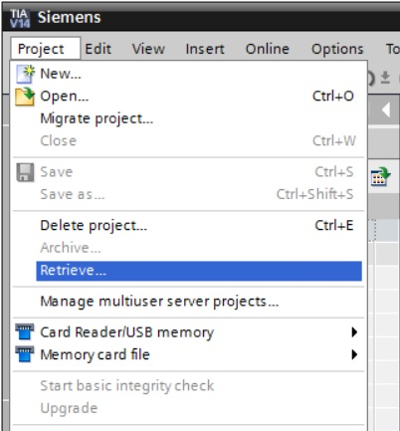

* Ora è possibile selezionare la directory di destinazione nella quale salvare il progetto disarchiviato. Confermare la selezione con "OK". (→ Directory di destinazione → OK)
  1. Caricare il programma
* Dopo aver disarchiviato il progetto è possibile selezionare il controllore e caricarlo insieme al programma creato. (→ )

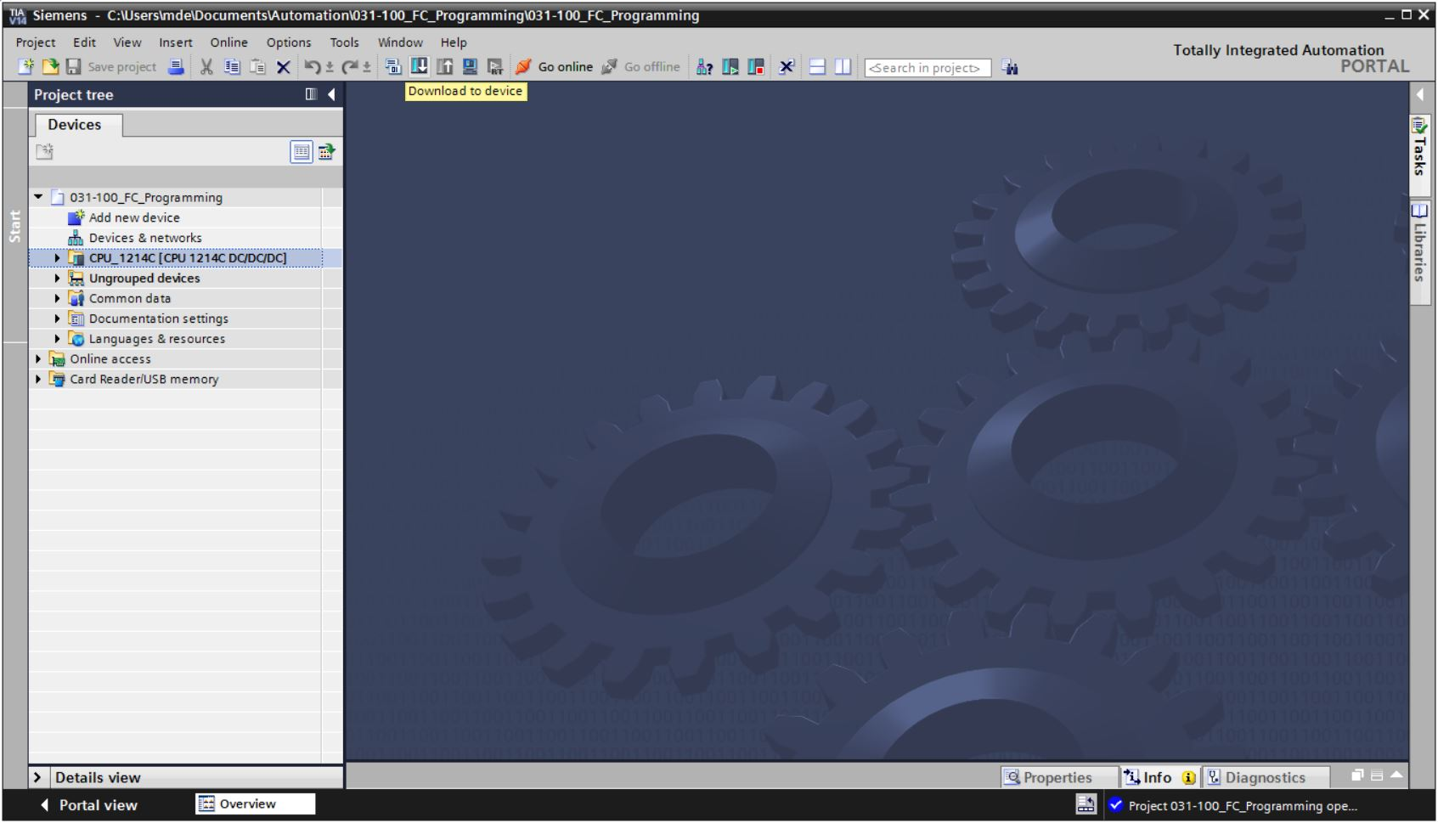

* Selezionare le interfacce corrette e fare clic su “Start search”.

(→ “PN/IE” → selezionare la scheda di rete del PG/PC → direttamente nel posto connettore  
1 X1‘→ “Avvia ricerca”)

Al termine della scansione e dell’interrogazione fare clic su “Load”. (“Carica”)  
(→ “Carica”)

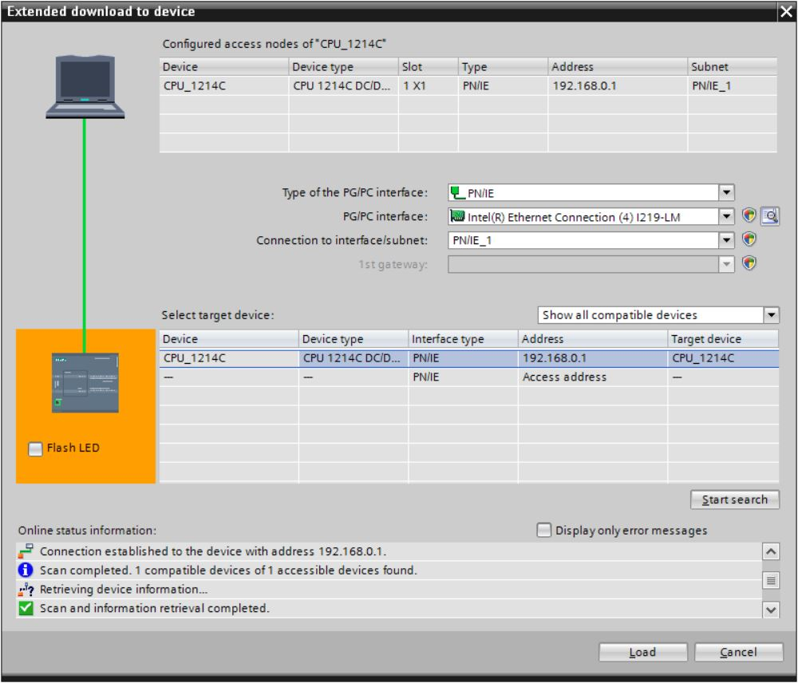

* Prima del caricamento potrebbe essere necessario impostare ulteriori operazioni (evidenziate in rosa). In seguito fare nuovamente clic su “Load” (→ “Carica”)

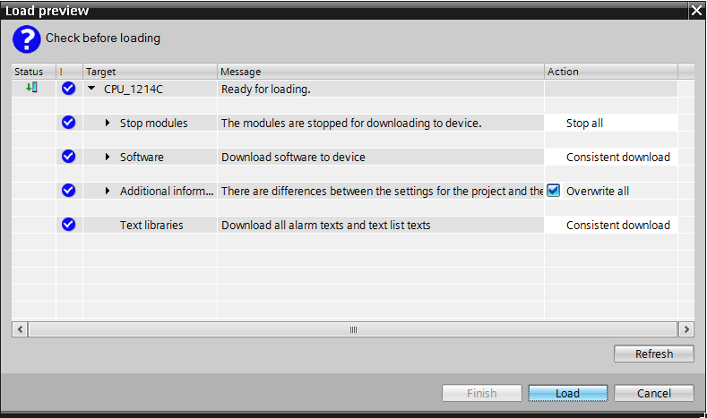

* Dopo il caricamento impostare innanzitutto il segno di spunta “Start all” (“Avvia tutto”) in corrispondenza dell’operazione.

Successivamente fare clic su “Finish”. (→ Impostare il segno di spunta → “Fine”)

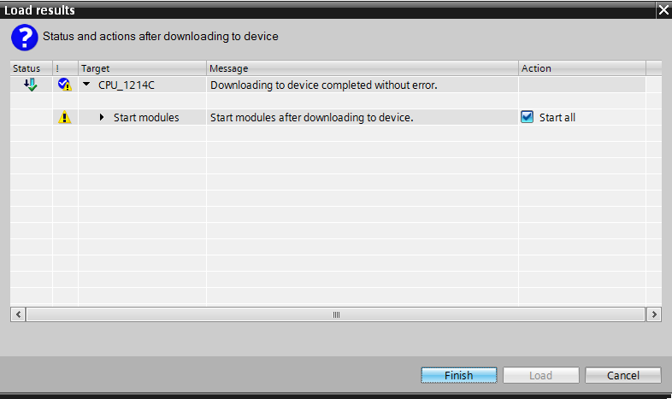

* 1. Collegamento online
* Per l’accesso alle funzioni di diagnostica selezionare ora il nostro controllore “CPU_1214C” e fare clic su “Go online”. (® CPU_1214C ® Collega online)

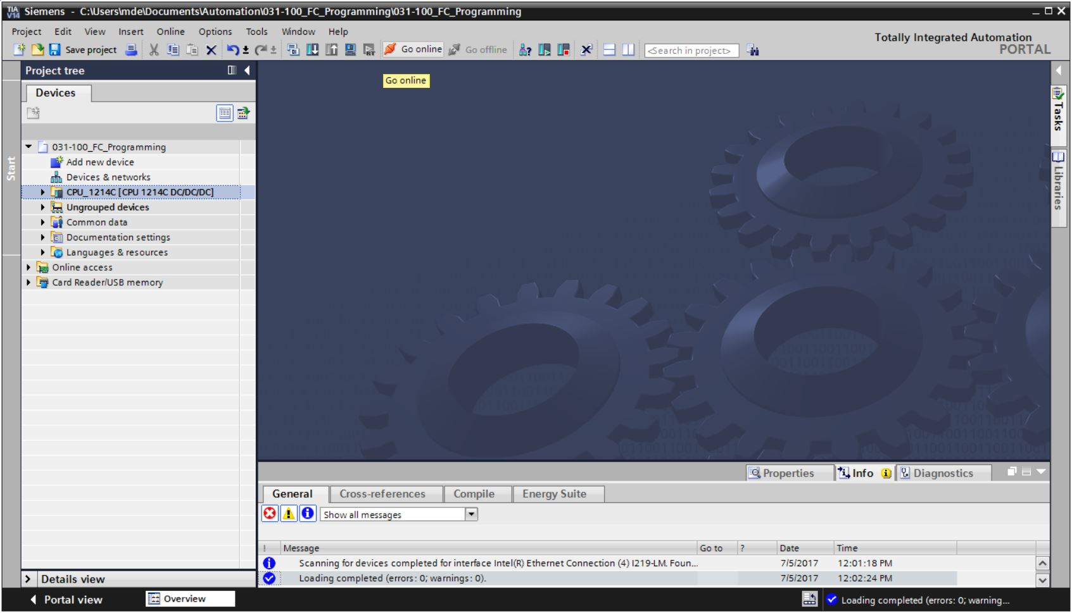

* Dopo aver creato il collegamento online con il controllore “PLC_1” è possibile avviare o arrestare la CPU con i tasti . Nella navigazione del progetto e nella finestra di diagnostica sono già riportate alcune avvertenze sulla diagnostica rappresentate da simboli.

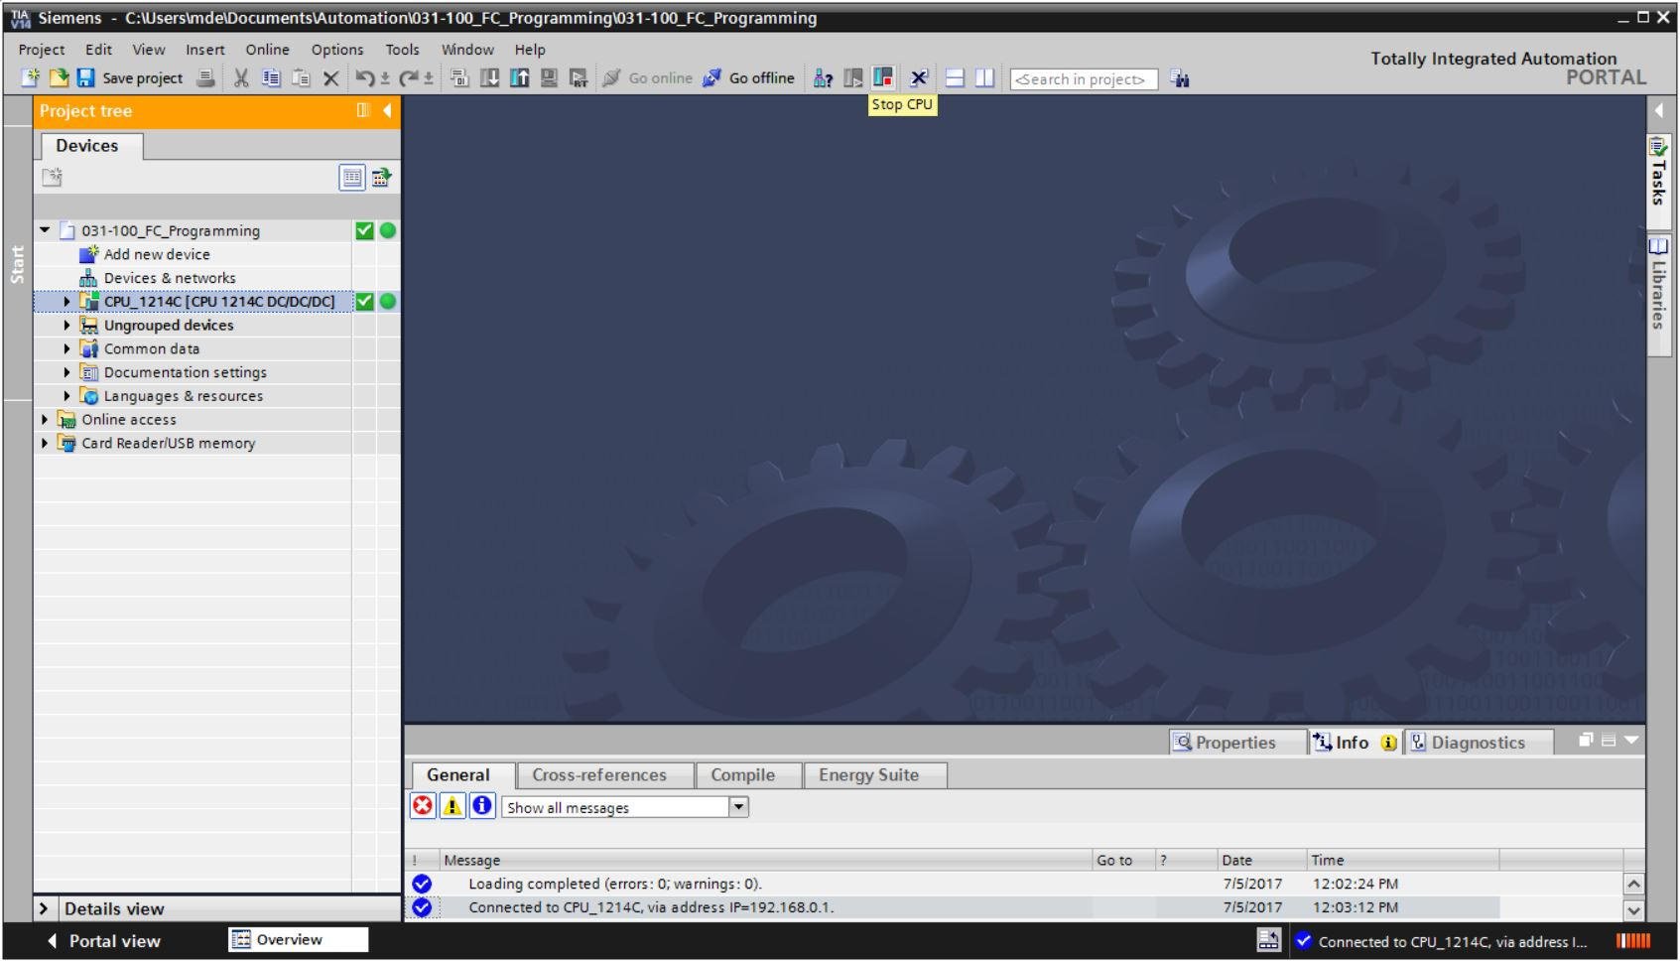

**Simboli per lo stato del confronto nella navigazione del progetto**

* I simboli di diagnostica nella navigazione del progetto mostrano uno stato del confronto che rappresenta il risultato del confronto online/offline del progetto.

|  |  |
| --- | --- |
| **Simbolo** | **Significato** |
|  | La cartella contiene oggetti la cui versione online è diversa da quella offline (soltanto nella navigazione del progetto) |
|  | Le versioni online e offline dell'oggetto sono diverse |
|  | L'oggetto esiste solo online |
|  | L'oggetto esiste solo offline |
|  | Le versioni online e offline dell'oggetto sono identiche |

* Fare doppio clic su “Device configuration”. (→ Configurazione dispositivi)

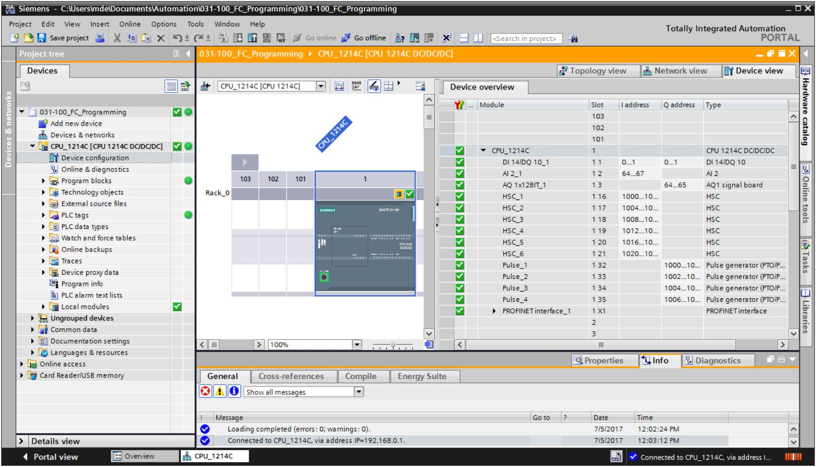

**Simboli dello stato di funzionamento per le CPU e i CP**

* Nella rappresentazione grafica e nella finestra con le informazioni sui dispositivi vengono visualizzati gli stati di funzionamento della CPU o dei processori di comunicazione (CP).

|  |  |
| --- | --- |
| **Simbolo** | **Stato di funzionamento** |
|  | RUN |
|  | STOP |
|  | AVVIAMENTO |
|  | ALT |
|  | GUASTO |
|  | Stato di funzionamento sconosciuto |
|  | L'unità progettata non supporta la visualizzazione dello stato di funzionamento. |

**Simboli della diagnostica per unità e dispositivi nella vista generale dispositivi**

* Nella rappresentazione grafica e nella finestra della vista generale dispositivi vengono visualizzati gli stati di funzionamento delle varie unità, della CPU o dei processori di comunicazione (CP) con i simboli seguenti.

|  |  |
| --- | --- |
| **Simbolo** | **Significato** |
|  | È in corso l'attivazione di un collegamento a una CPU. |
|  | La CPU non è accessibile all'indirizzo impostato. |
|  | La CPU progettata e quella effettivamente esistente appartengono a tipi non compatibili. |
|  | Durante la creazione di un collegamento online con una CPU protetta la finestra di dialogo per l'inserimento della password è stata interrotta senza che venisse inserita la password corretta. |
|  | Nessun guasto |
|  | Manutenzione necessaria |
|  | Richiesta di manutenzione |
|  | Errore |
|  | L'unità/il dispositivo è disattivata/o. |
|  | L'unità o il dispositivo non sono accessibili dalla CPU (vale per le unità e i dispositivi subordinati alla CPU). |
|  | Non sono disponibili dati di diagnostica perché i dati di configurazione online attuali sono diversi da quelli rilevati offline. |
|  | L'unità o il dispositivo progettati sono incompatibili con quelli realmente disponibili (vale per le unità e i dispositivi subordinati alla CPU). |
|  | L'unità progettata non supporta la visualizzazione dello stato di diagnostica (vale per le unità subordinate alla CPU). |
|  | Il collegamento è stato creato ma la rilevazione dello stato dell'unità è attualmente ancora in corso. |
|  | L'unità progettata non supporta la visualizzazione dello stato di diagnostica. |
|  | Errore nel componente subordinato: almeno uno dei componenti hardware subordinati presenta un errore. |

**Identificazione delle porte e dei cavi Ethernet tramite colori**

* Nella vista di rete e nella vista topologica è possibile diagnosticare gli stati delle porte e dei cavi Ethernet.
* Nella tabella seguente sono riportati i possibili colori e il relativo significato.

|  |  |
| --- | --- |
| **Colore** | **Significato** |
|  | Nessun guasto / manutenzione non necessaria |
|  | Richiesta di manutenzione |
|  | Comunicazione disturbata |

* 1. Online & Diagnostica nei controllori SIMATIC S7
* Fare doppio clic nella navigazione del progetto su “Online & diagnostics”.

(→ Online & Diagnostica)

* Nei tool online sulla destra vengono visualizzati un pannello operatore per la CPU, il tempo di ciclo e la memoria occupata. Portare la CPU in RUN. (→ RUN)

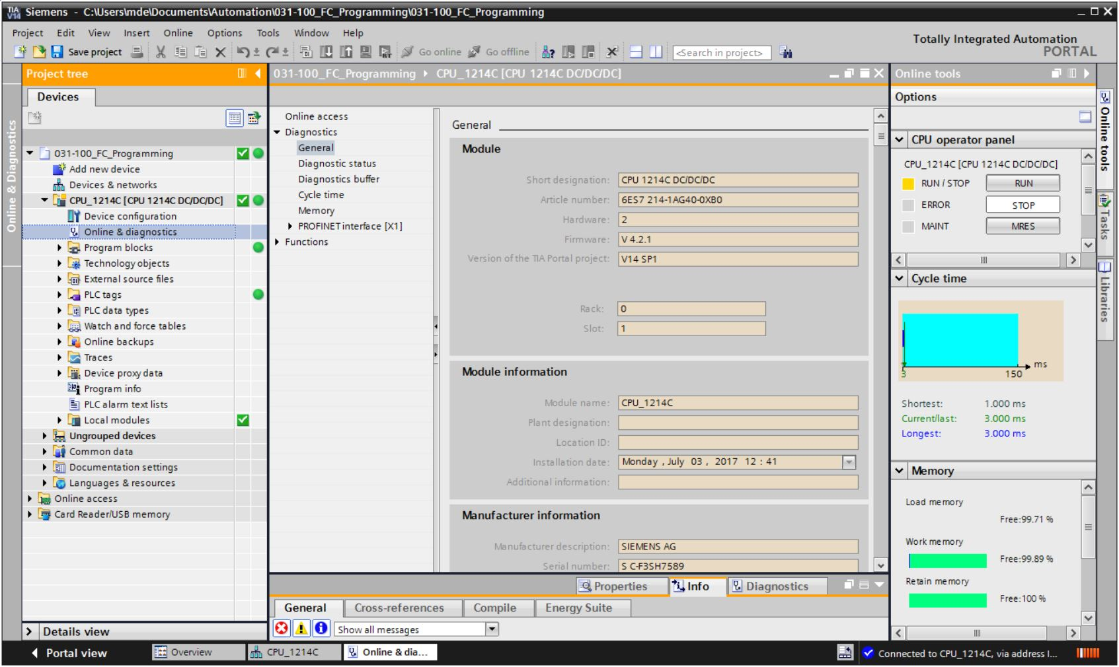

* Nella finestra dell’area di lavoro sono disponibili informazioni generali sulla CPU.

(® General / Generale)

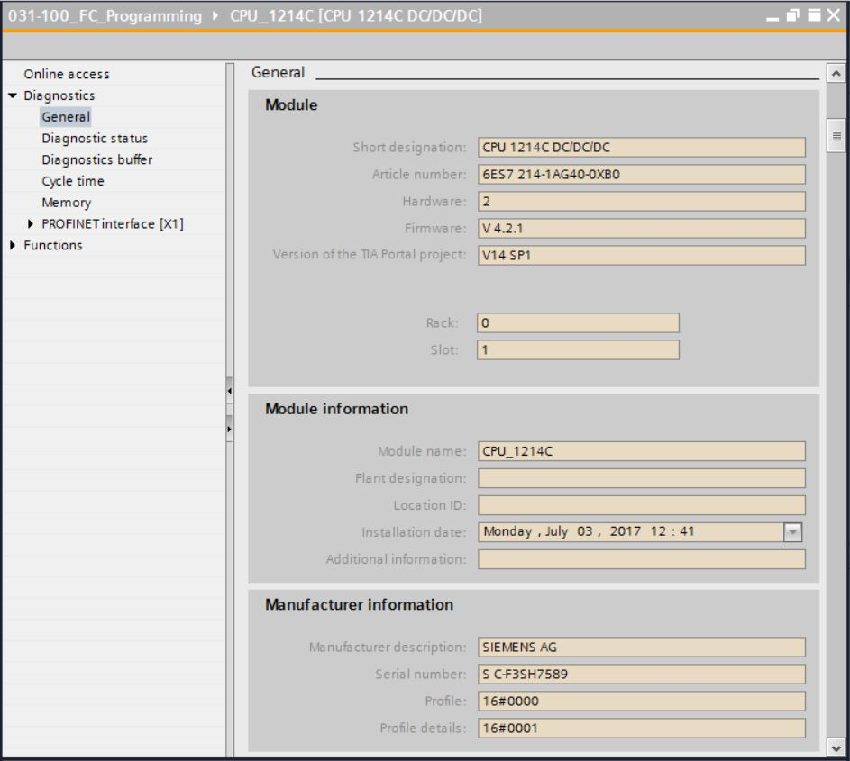

* Eventuali informazioni sulla diagnostica disponibili vengono visualizzate nello stato della diagnostica. (® Diagnostic status / Stato della diagnostica).

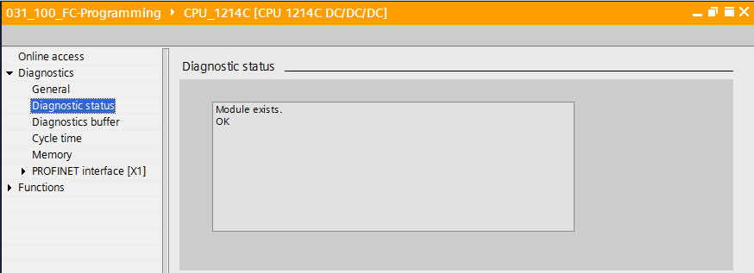

* Informazioni dettagliate sui singoli eventi vengono visualizzate nel buffer di diagnostica.   
  (® Diagnostics buffer / Buffer di diagnostica).

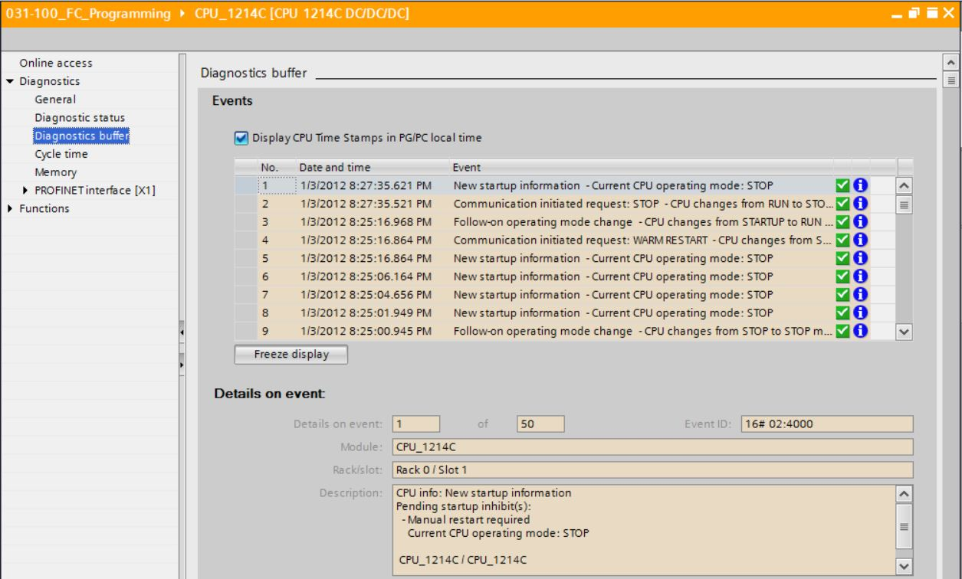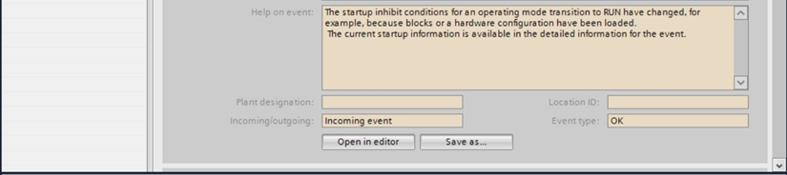

* In primo luogo vengono fornite informazioni sul tempo di ciclo del programma elaborato.

(® Cycle time / Tempo di ciclo)

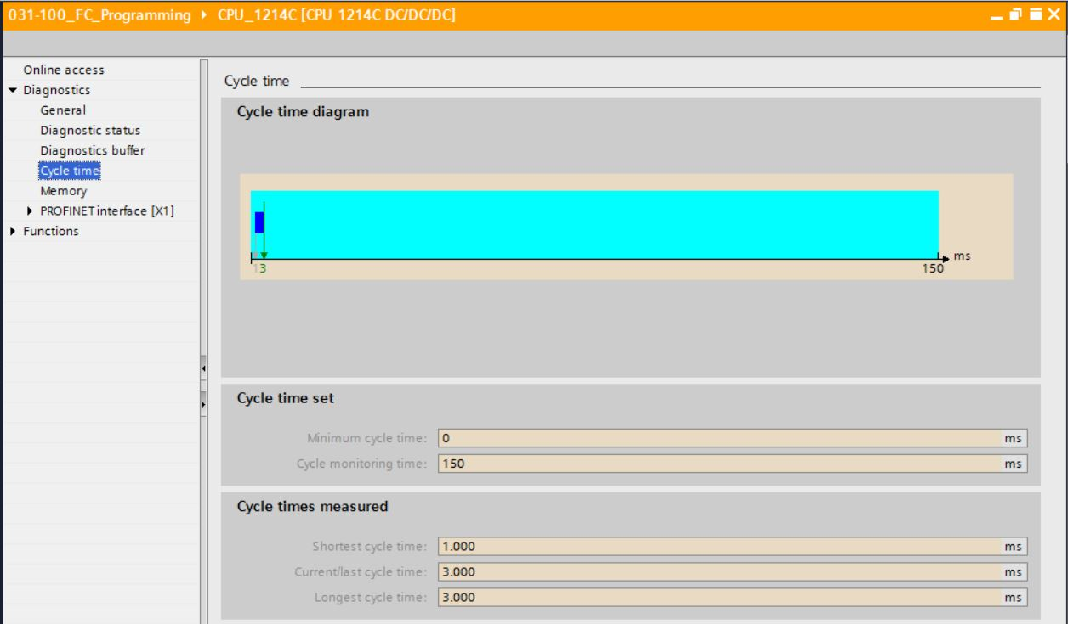

* La capacità di memoria è qui riportata nel dettaglio. (® Memory / Memoria)

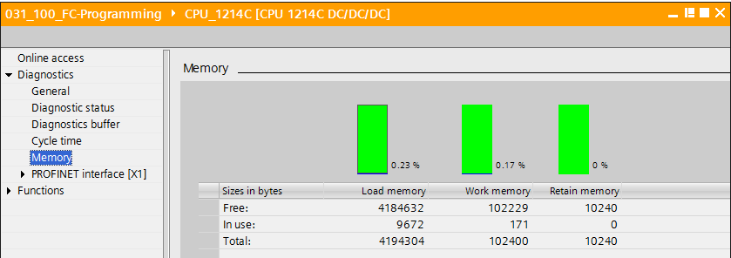

* Anche le impostazioni di rete e lo stato dell’interfaccia PROFINET [X1] possono essere visualizzati. (® PROFINET interface / interfaccia PROFINET [X1])

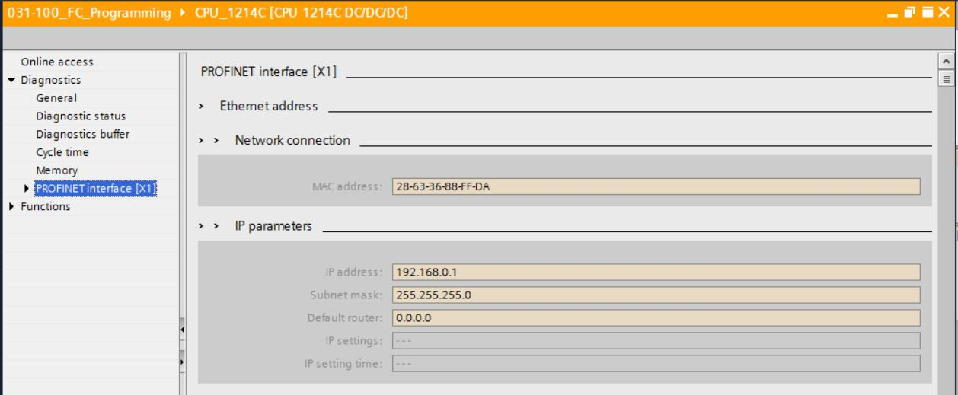

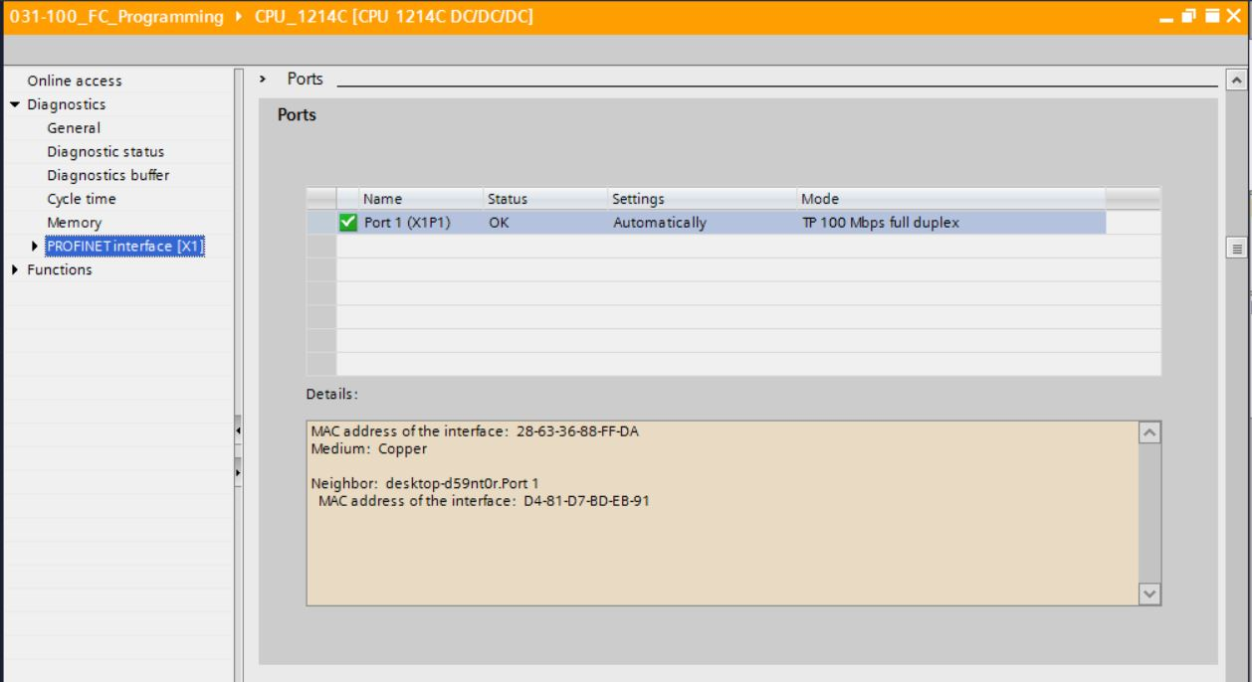

* Alla voce Functions “Assign IP address” è possibile assegnare l’indirizzo IP a un controllore. Tuttavia solo finché non viene caricato l'hardware nella CPU.

(® Funzioni ® Assegna indirizzo IP)

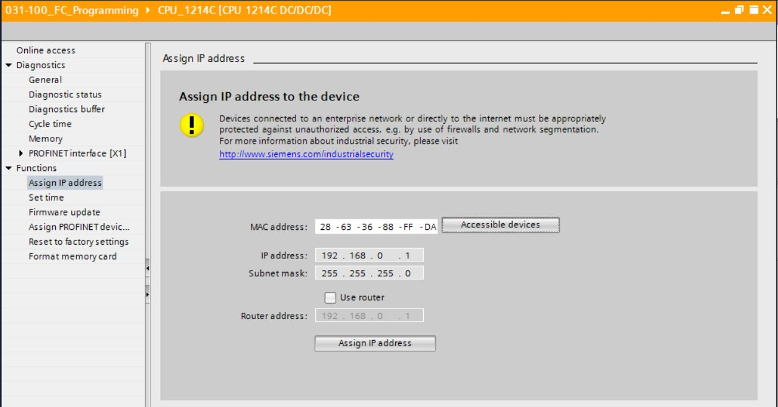

* Alla voce “Set time” è possibile impostare l’ora della CPU.

(® Funzioni ® Imposta ora)

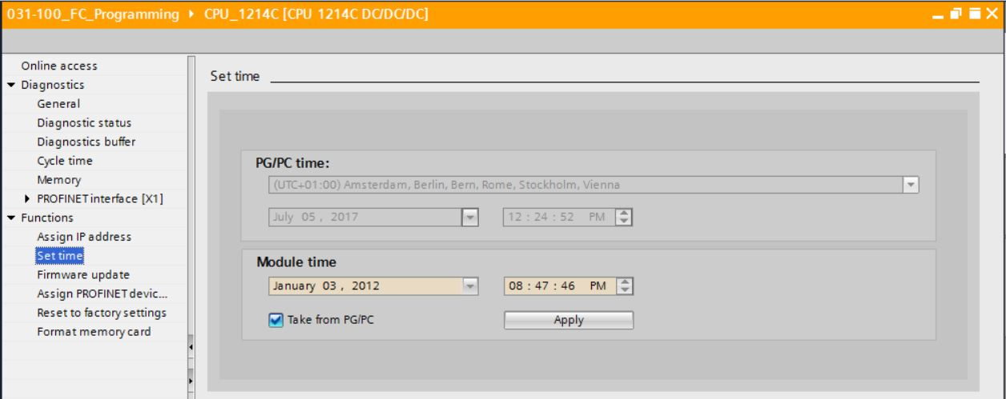

* Alla voce “Firmware update” è possibile aggiornare il firmware del PLC.

(® Funzioni ® Aggiornamento firmware)

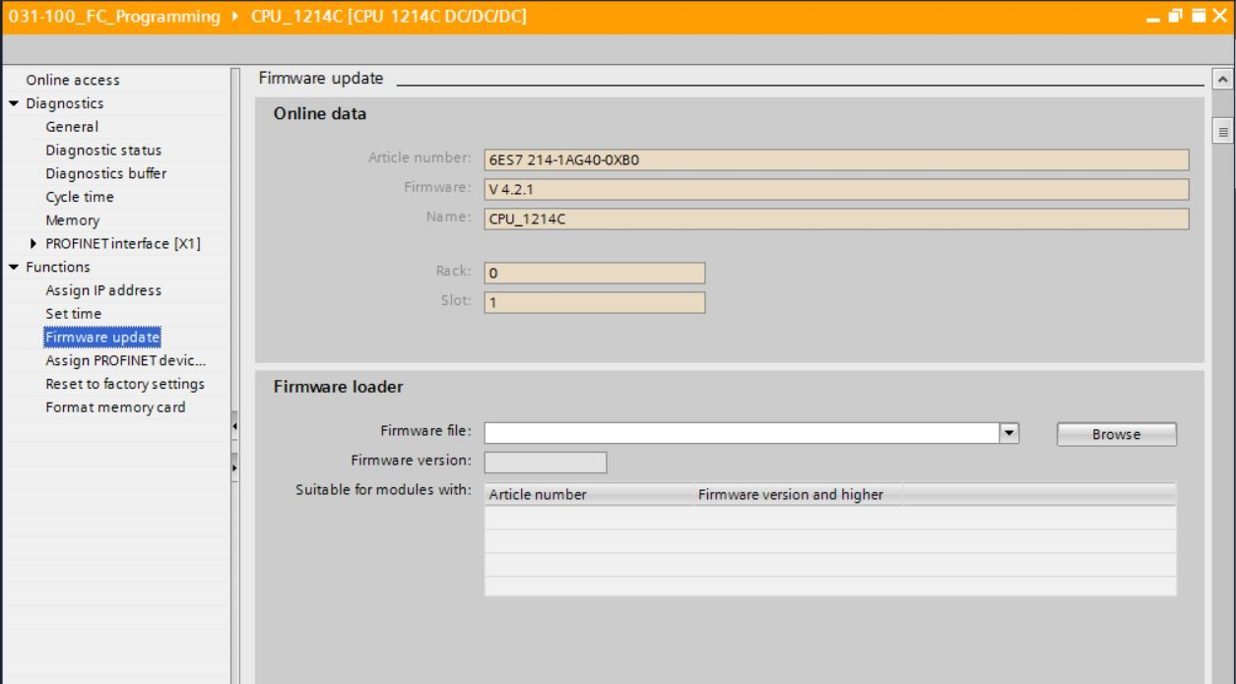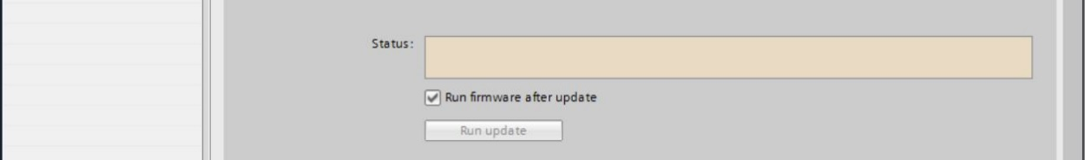

* Alla voce “Assign name” è possibile assegnare alle apparecchiature da campo configurate in PROFINET un nome di dispositivo PROFINET. Qui non è possibile modificare il nome di dispositivo della CPU; per modificarlo è necessario caricare una configurazione hardware modificata.

(® Funzioni ® Assegna nome)

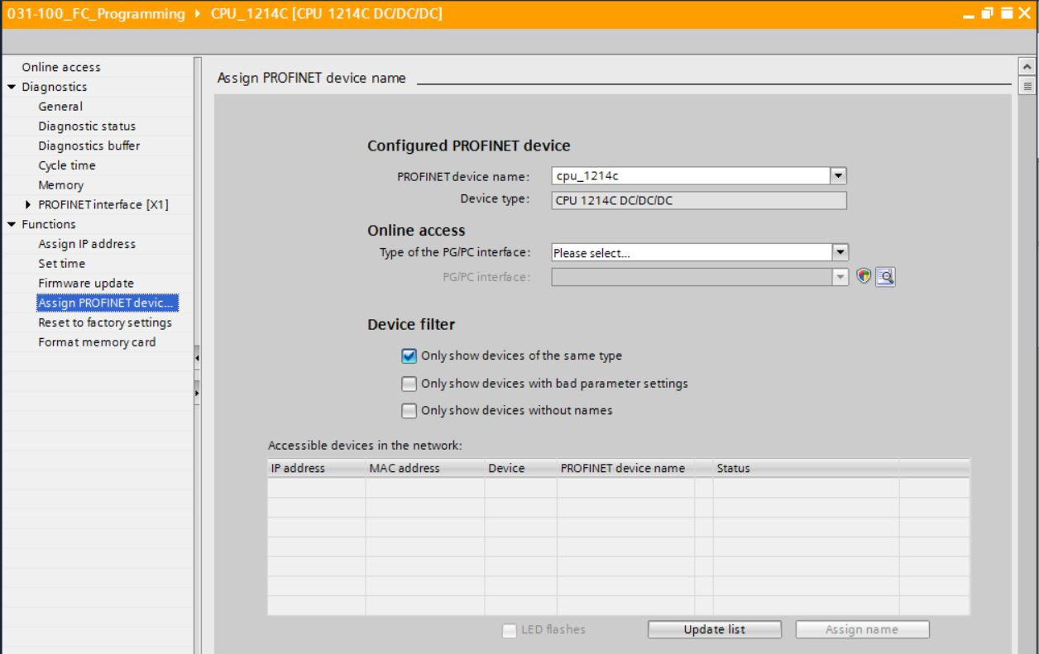

* Alla voce “Reset to factory settings” è possibile resettare la CPU alle impostazioni di fabbrica.

(® Functions / Funzioni ® Reset to factory settings / Resetta alle impostazioni di fabbrica ® Retain IP address o Delete IP address / Mantieni indirizzo IP o Resetta indirizzo IP ® Reset / Resetta)

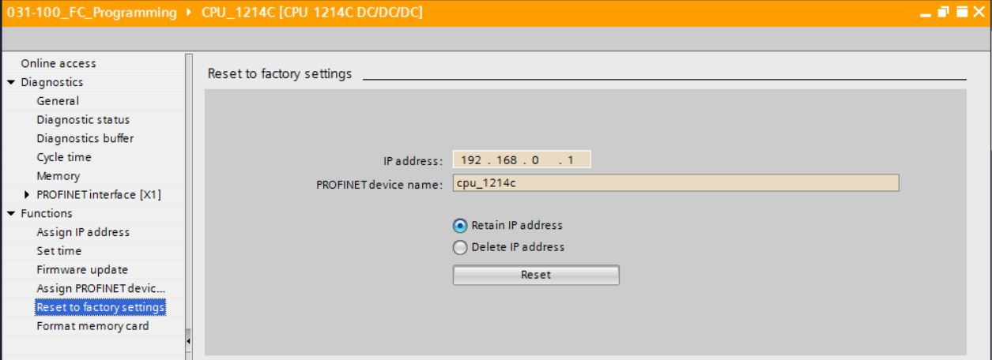

* In “Formatta memory card” è possibile formattare la memory card opzionale se inserita nella CPU. (®Funzioni ® Formatta memory card ® Formattazione)

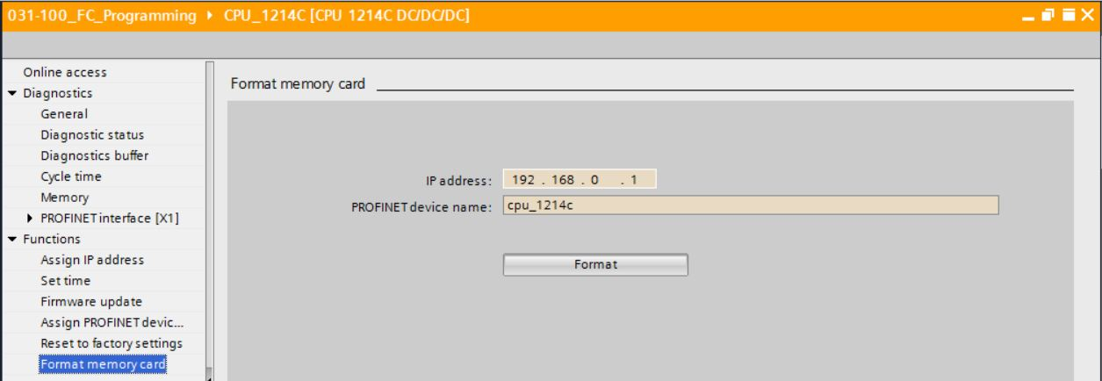

* Prima di proseguire con il prossimo capitolo è necessario interrompere nuovamente il collegamento online.

(® Online access / Accessi online ® Go offline / Interrompi collegamento online)

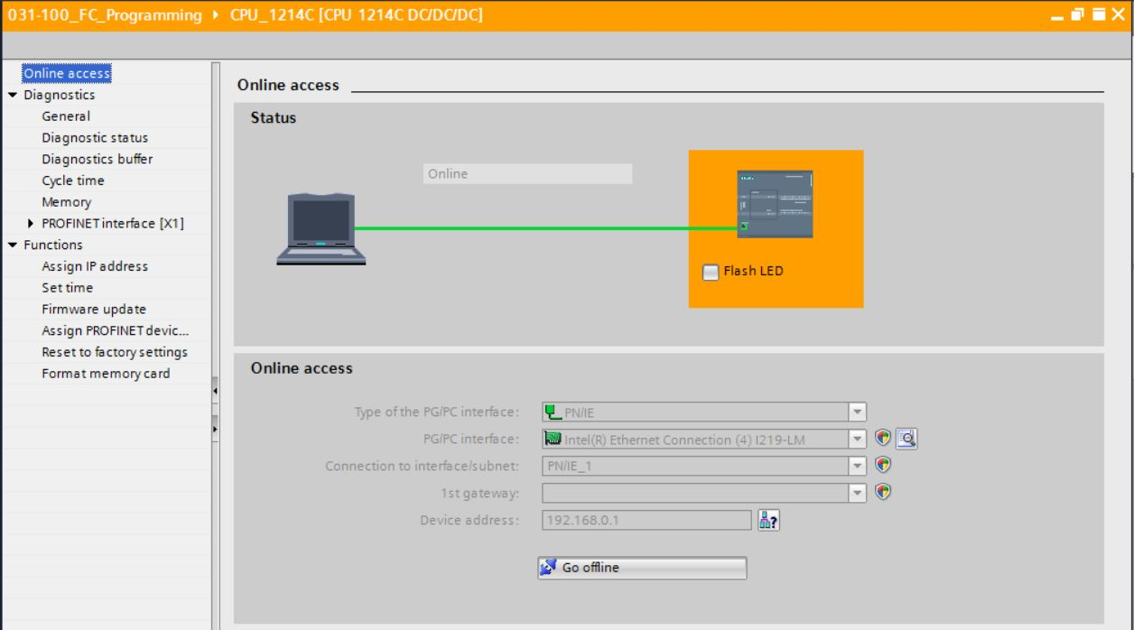

* In seguito TIA Portal si troverà nuovamente in modalità offline. Le barre arancioni e i simboli di diagnostica non vengono più visualizzati.
  1. Confronto online/offline
* Generalmente è importante sapere se i dati salvati corrispondono a quelli caricati nel controllore. Eliminare innanzitutto la negazione dalla variabile “Disattivazione protezione_attiva” nella funzione AND nel blocco “MOTOR_MANUAL [FC1]”.

Salvare il blocco “MOTOR_MANUAL [FC1]” ma non caricarlo nel controllore. Chiudere nuovamente il blocco “MOTOR_MANUAL [FC1]**”**.

* Per il confronto fare clic con il tasto destro del mouse sul controllore “PLC_1” e selezionare “Compare” “Offline/online”. (® Controllore Pressa ® Confronta ® Offline/online)

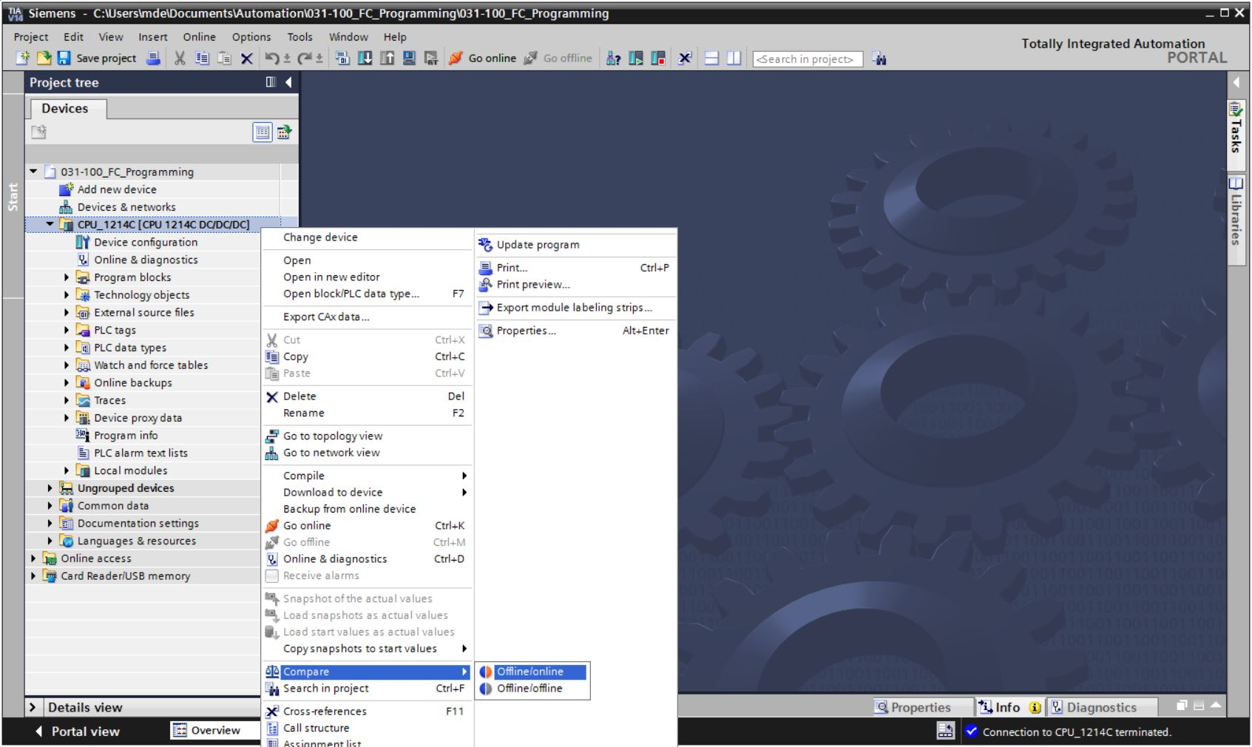

* Si apre l'editor di confronto.

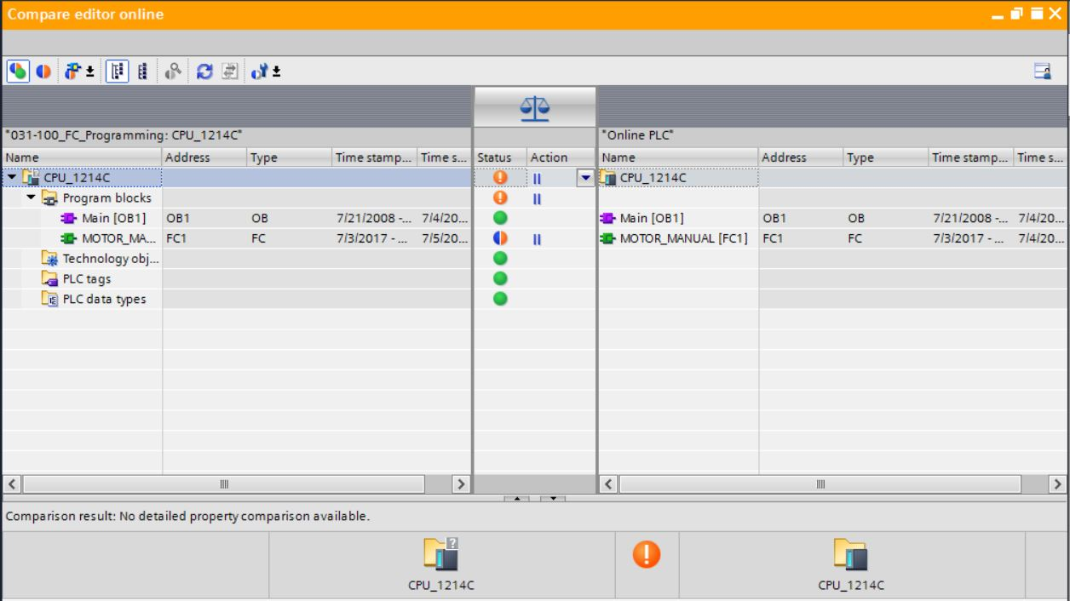

* Se vengono visualizzate ad es. differenze tra i blocchi , selezionare in primo luogo il blocco. Successivamente è possibile avviare un confronto con un clic sul pulsante neu-26 “Start detailed comparison” . (® MOTOR_MANUAL ® Avvia confronto dettagli).

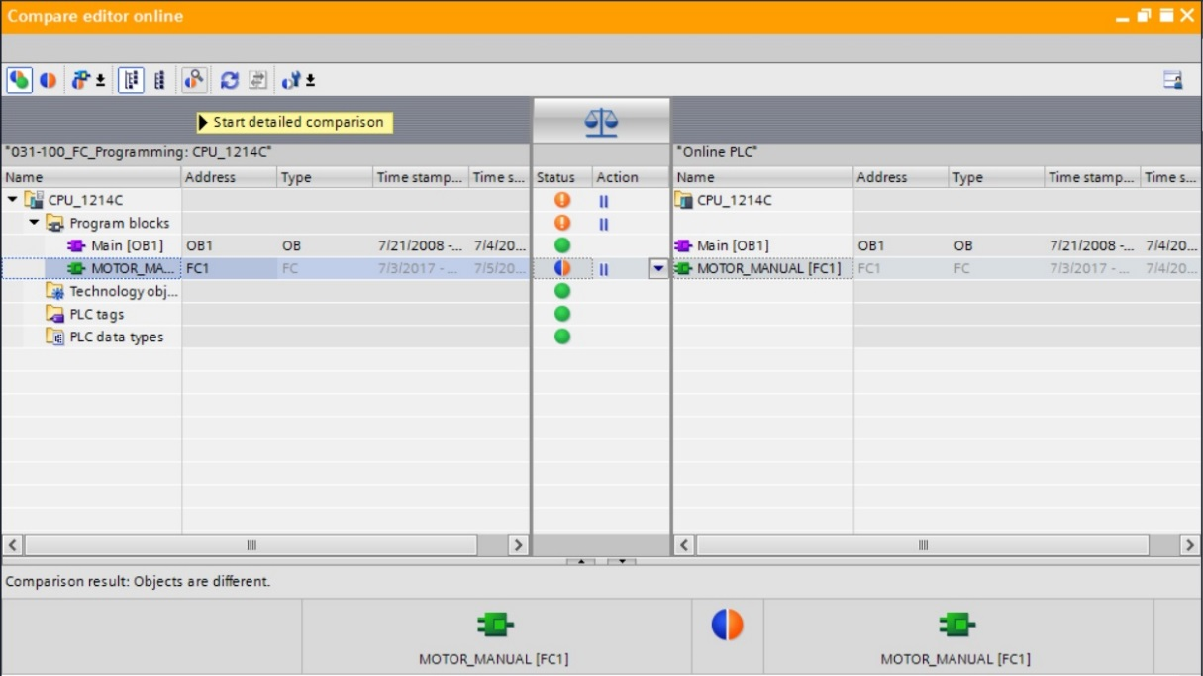

* Il confronto dei blocchi di codice mette a confronto il blocco selezionato offline/online. Nel risultato del confronto viene visualizzata una descrizione dettagliata della differenza.

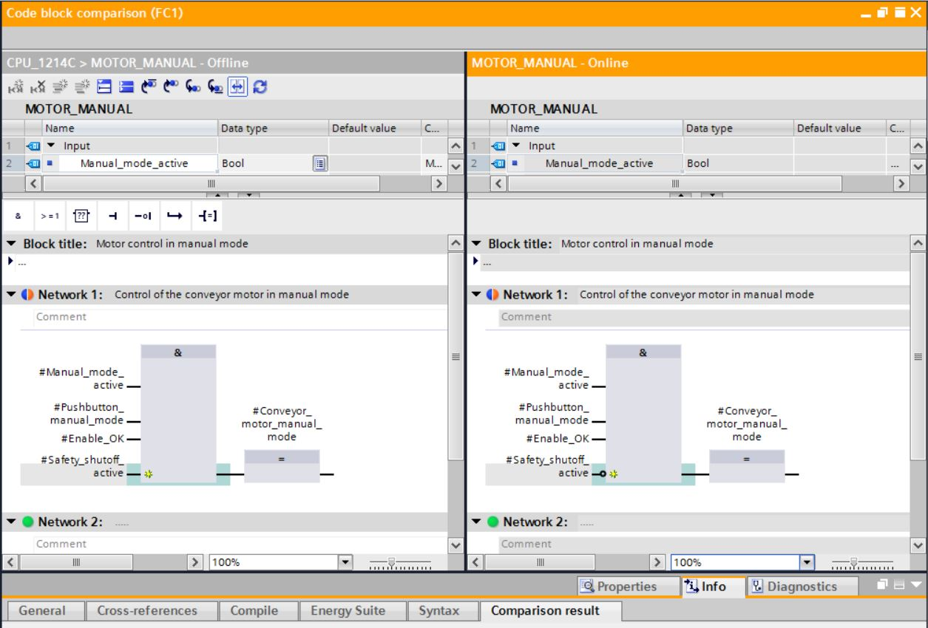

* Chiudere la finestra del confronto dei blocchi di codice.
* Nell’editor di confronto è possibile selezionare un’operazione per il blocco interessato.

Il blocco “MOTOR_MANUAL” viene caricato dal dispositivo di programmazione al controllore e qui sovrascritto oppure il blocco “MOTOR_MANUAL” viene letto dal controllore e sovrascritto nel progetto TIA.

Selezionare l'operazione “Upload from device”. (← Carica dal dispositivo)

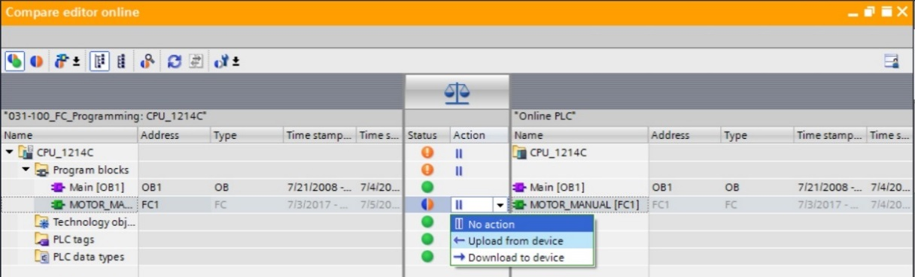

* Fare clic sul pulsante neu-30 Execute actions. (® Esegui operazioni)

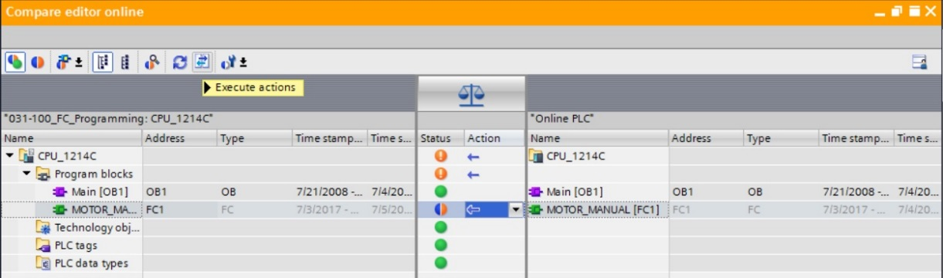

* Confermare l’operazione “Upload from device”. (® Carica dal dispositivo)

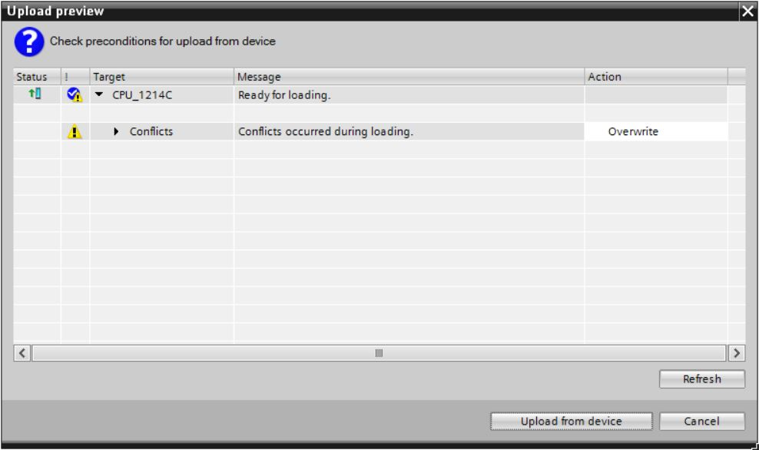

* Al termine del caricamento le differenze sono state eliminate. Ora è necessario salvare nuovamente il progetto e interrompere il collegamento online.
  1. Controllo e comando di variabili
* Per il controllo e il comando delle variabili è necessaria una tabella di controllo.

Fare doppio clic nella navigazione del progetto su “Add new watch table” (® Aggiungi nuova tabella di controllo).

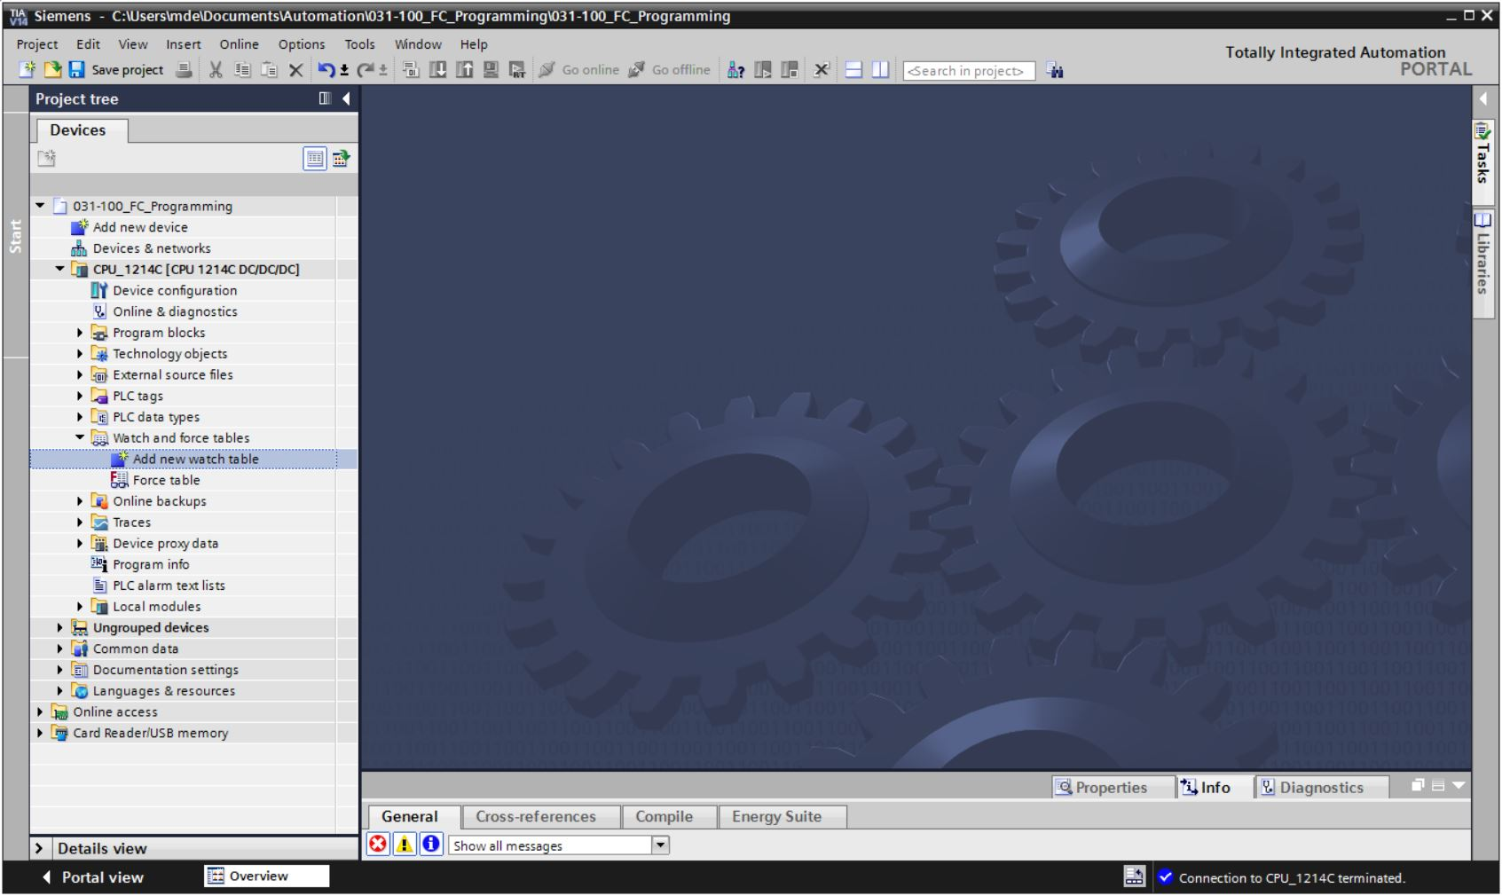

* Aprire la nuova “Watch table_1” facendo doppio clic con il mouse. (® “Tabella di controllo_1”)

È possibile immettere singole variabili nella tabella oppure selezionare “Tag table_sorting station”, scegliere le variabili da controllare e trascinarle dalla vista dettagli alla tabella di controllo. (® Tabella_variabili_stazione_smistamento)

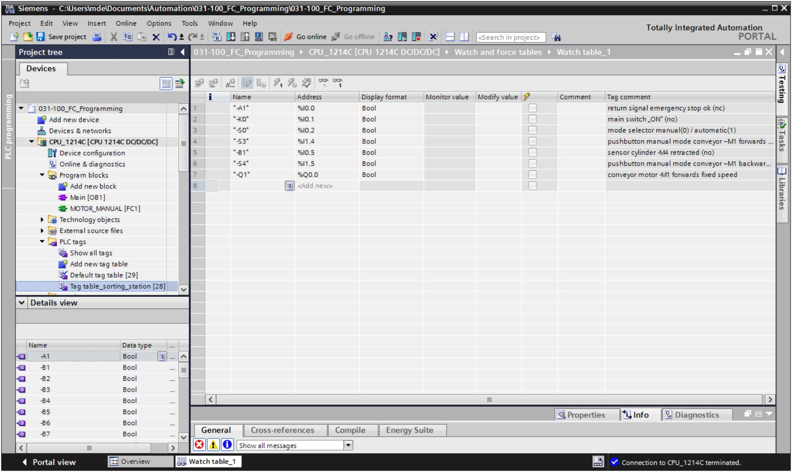

* Per avere a disposizione tutte le funzioni di controllo e di comando è possibile visualizzare le colonne seguenti:

 ‘Show/hide all modify columns’ e  ‘Show/hide expanded mode columns’.

Selezionare ora il punto di attivazione del controllo. (® Permanent / Permanente)

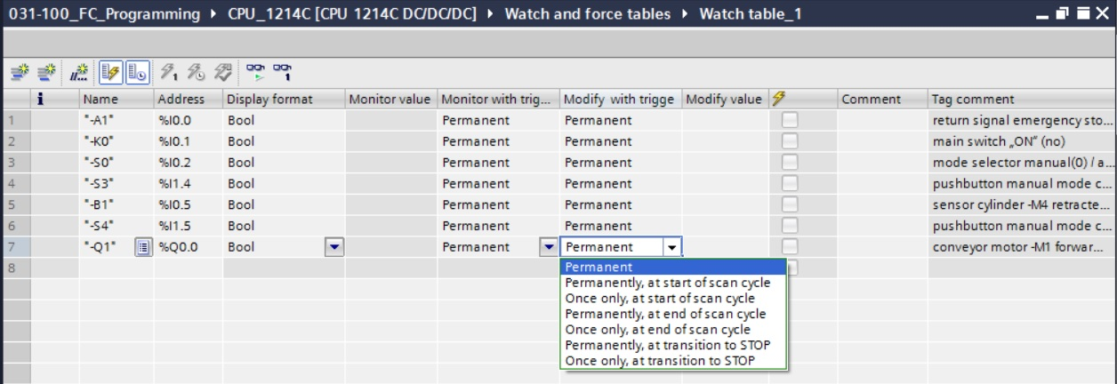

**Sono disponibili i seguenti modi di controllo e di comando:**

* Permanent (permanente; in questo modo gli ingressi vengono controllati o comandati all'inizio e le uscite alla fine del ciclo).
* Once only, at start of scan cycle (Inizio ciclo, una volta)
* Once only, at end of scan cycle (Fine ciclo, una volta)
* Permanently, at start of scan cycle (Inizio ciclo, permanente)
* Permanently, at end of scan cycle (Fine ciclo, permanente)
* Once only, at transition to STOP (Commutazione in STOP, una volta)
* Permanently, at transition to STOP (Commutazione in STOP, permanente)

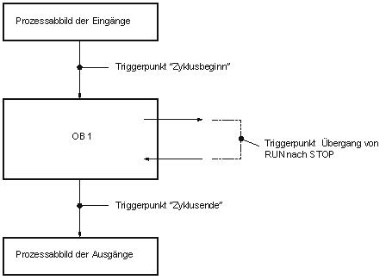

Immagine di processo degli ingressi

Punto di trigger passaggio da

RUN a STOP

Punto di trigger "Fine ciclo"

Punto di trigger "Inizio ciclo"

Immagine di processo delle uscite

OB 1

* Fare clic su 013 “Monitor all values once and now” (Controlla subito una sola volta tutte le variabili) o su 012 “Monitor all” (Controlla tutto) per controllare tutti i valori in base alle impostazioni del trigger. (® 012 Monitor all (Controlla tutto).

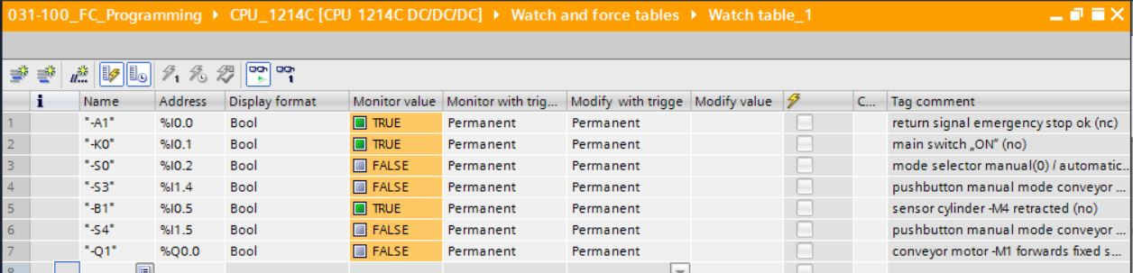

* Immettere i valori desiderati in “Modify value” (Valori di comando) per controllare le variabili. Ora fare clic su  “Modify all selected values once and now” (Comanda subito una sola volta tutti i valori attivati) o su  “All active values will be modified by “modify with trigger”” (“Comanda tutti i valori attivati tramite la funzione "Comanda con condizione di trigger”).

(® TRUE ®  “Comanda tutti i valori attivati tramite la funzione "Comanda con condizione di trigger””)

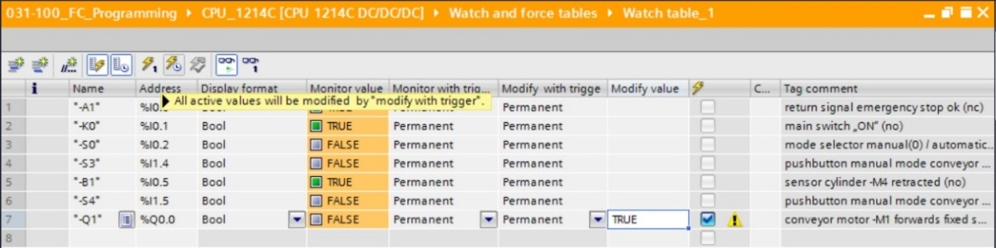

* Confermare l'avviso con **‘Yes’.** (® Sì)

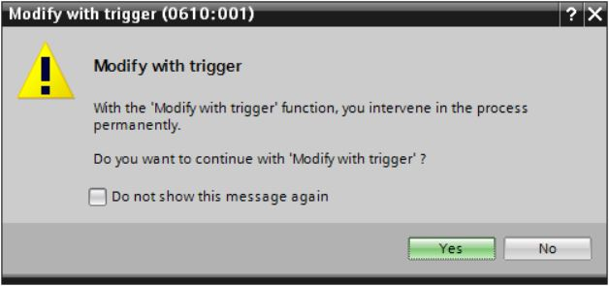

* L’uscita si attiva benché non siano soddisfatte le condizioni programmate.

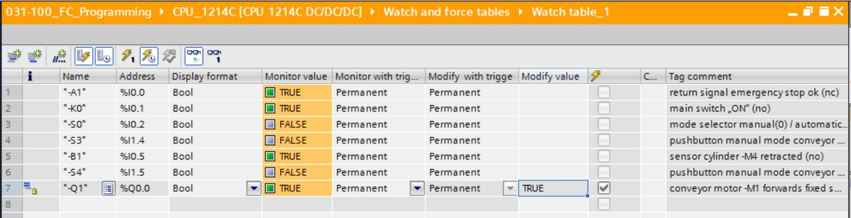

**Nota:** se si chiude la tabella di controllo o si perde il collegamento con il PLC tutti i comandi di controllo vengono disattivati.

* 1. Forzamento di variabili
* Con la funzione "Forzamento" (comando forzato) è possibile assegnare un valore fisso alle variabili. I valori di forzamento vengono predefiniti come per il comando delle variabili, tuttavia, a differenza di quest'ultimo, dopo lo spegnimento o l'arresto della CPU vengono mantenuti. La differenza tra il “comando delle variabili” e la funzione “forzamento” è sostanzialmente la seguente:

al contrario del “comando delle variabili”, con la funzione “forzamento” non è possibile assegnare valori a blocchi dati, temporizzatori, contatori e merker.

Gli ingressi di periferia (ad es. IWxx:P) non possono essere comandati ma è possibile assegnare loro dei valori con il “forzamento”.

I valori fissi assegnati con il “forzamento”, al contrario del “comando”, non possono essere sovrascritti dal programma utente.

Quando si esce dalla tabella di forzamento i valori di forzamento vengono mantenuti, a differenza del “comando”.

Se si interrompe il collegamento online con la CPU, le variabili cui è stato assegnato un valore con il “forzamento” mantengono il proprio valore.

Per il forzamento è necessario in primo luogo aprire la tabella di forzamento con un doppio clic.   
(® Force table / Tabella di forzamento)

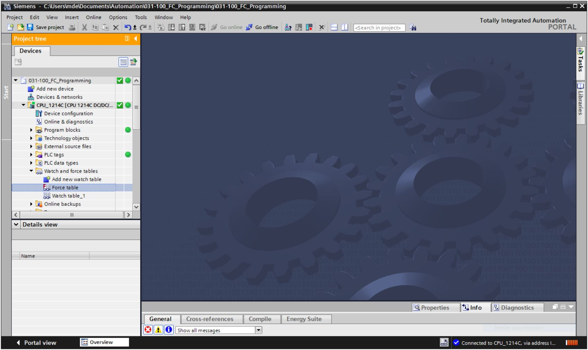

* Selezionare l'operando “Q1” con l’indirizzo %Q0.0 dall’elenco. (® Q1)

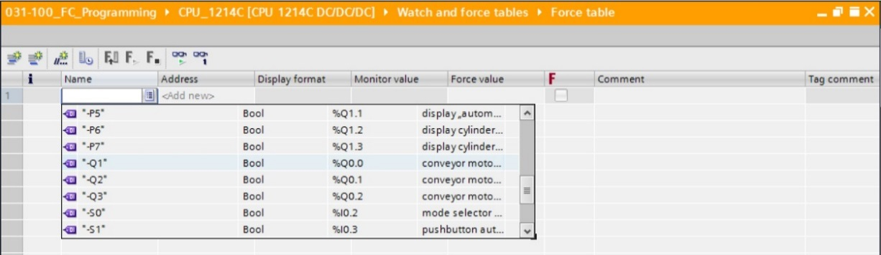

* Con il forzamento gli operandi vengono inseriti con accesso diretto alla periferia (%Q0.0:P)

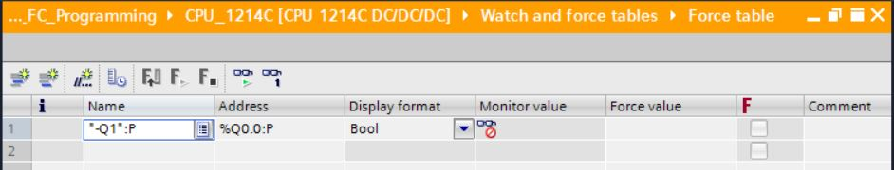

* Inserire il valore di forzamento desiderato e attivarlo con .

Fare clic su  “Start or replace forcing” e il nuovo ordine di forzamento viene trasmesso alla CPU.

(® %Q0.0:P ® TRUE ®  ®  Avvia o sostituisci forzamento)

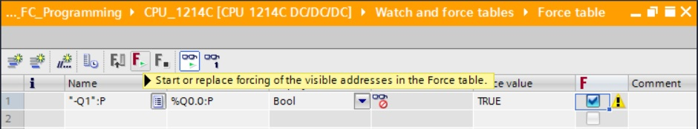

* Confermare l'avviso con **‘Yes’.** (® Sì)

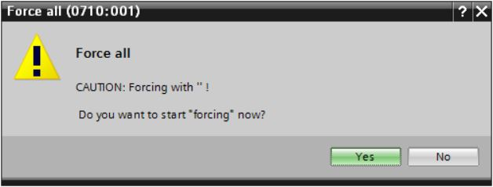

* Il forzamento viene attivato e il **LED MAINT** giallo sulla CPU si accende. Inoltre, sul display dell’S7-1200 viene visualizzata in alto a destra una **F** su sfondo rosso.

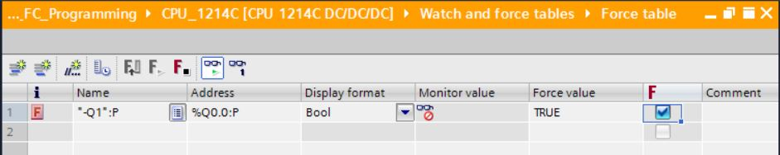

**Nota:** se si chiude la tabella di controllo o si perde il collegamento con il PLC **il forzamento rimane attivo** e il **LED FORCE** giallo sulla CPU rimane acceso.

* Per uscire dal forzamento fare clic su “ Stop forcing” e confermare l’avvertenza successiva con “Yes”.

(®  Termina forzamento) **‘Yes’.** (® Sì)

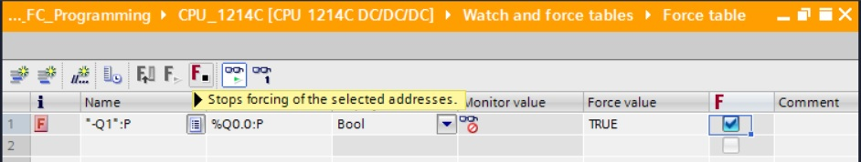

Il forzamento viene chiuso e il **LED MAINT** giallo sulla CPU si spegne.

* Se nel controllore esiste già un ordine di forzamento, viene visualizzato nella tabella di controllo con il simbolo neu-7. Facendo clic con il mouse su neu-7 si visualizzano ulteriori informazioni. (® neu-7)

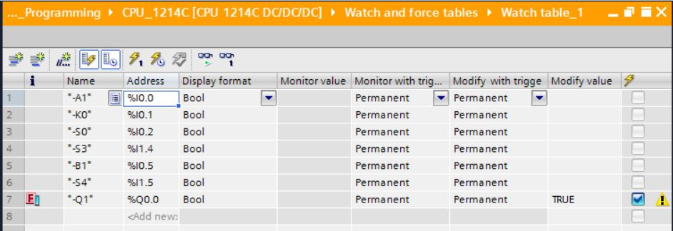

* Se nel controllore esiste già un ordine di forzamento, è possibile visualizzare o chiudere anche questo dalla vista dispositivi online. In questo caso occorre fare clic con il tasto destro del mouse sulla CPU nella vista dispositivi online e selezionare “Update and display forced operands”.

(® Clic con il tasto destro del mouse sulla CPU ® Aggiorna e visualizza operandi forzati)

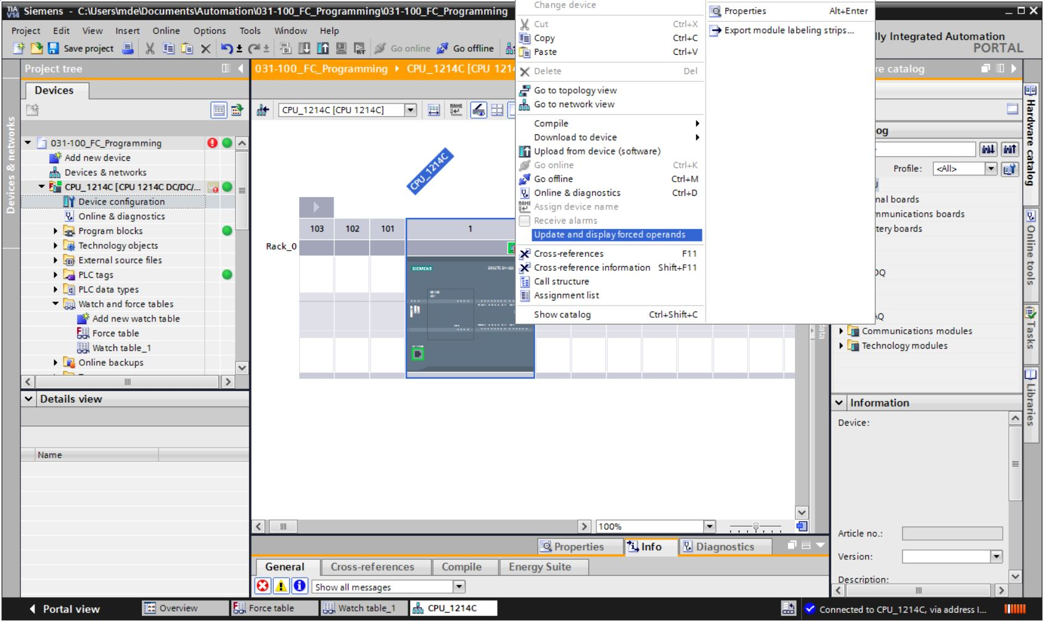

* Ora la tabella di forzamento viene visualizzata con i valori di forzamento aggiornati ed è possibile chiuderla. (® Stop forcing / Termina forzamento)

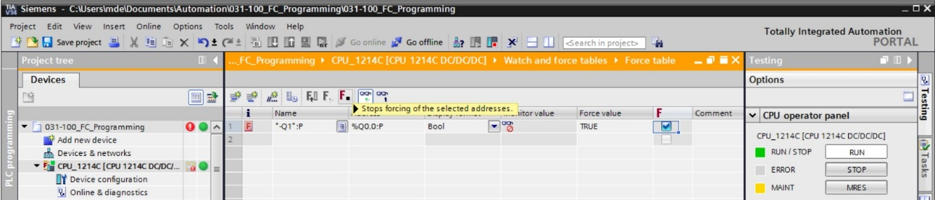

* 1. Lista di controllo

|  |  |  |
| --- | --- | --- |
| **N.** | **Descrizione** | **Controllato** |
| 1 | Progetto 031-100_Programmazione FC… disarchiviato correttamente. |  |
| 2 | CPU 1214C del progetto 031-100_Programmazione FC… caricata correttamente. |  |
| 3 | CPU 1214C collegata online. |  |
| 4 | Stato della CPU 1214C controllato con Online & Diagnostica. |  |
| 5 | Confronto offline/online dei blocchi nella CPU 1214C eseguito. |  |
| 6 | Tabella di controllo_1 creata. |  |
| 7 | Variabili (-S0 / -S3 / -K0 / -B1 / - S4 / -A1 / -Q1) inserite nella tabella di controllo. |  |
| 8 | Accensione del motore del nastro in avanti con il comando dell’uscita (–Q1 = 1) nella tabella di controllo. |  |
| 9 | Spegnimento del motore del nastro in avanti con il comando dell’uscita (–Q1 = 0) nella tabella di controllo. |  |
| 10 | Apertura della tabella di forzamento |  |
| 11 | Variabile (-Q1:P) inserita nella tabella di forzamento. |  |
| 12 | Accensione del motore del nastro in avanti con il forzamento dell’uscita (–Q1 = 1) nella tabella di forzamento. |  |
| 13 | Nuova disattivazione del forzamento dell’uscita –Q1. |  |

# Esercitazione

* 1. Definizione del compito – esercitazione

L’obiettivo di questa esercitazione è di testare il blocco funzionale MOTOR_AUTO [FB1] del capitolo SCE_IT_031-200_Programmazione FB.

La difficoltà consiste nel cilindro che si trova nella posizione di finecorsa anteriore per cui l’inserzione del nastro non viene abilitata.

Con l’aiuto di una tabella di controllo si deve portare il cilindro nella posizione di finecorsa posteriore in modo da consentire l’abilitazione nel blocco MOTOR_AUTO [FB1].

* 1. Pianificazione

Pianificare ora in autonomia la realizzazione del compito con l’aiuto delle istruzioni passo passo.

* 1. Lista di controllo – esercitazione

|  |  |  |
| --- | --- | --- |
| **N.** | **Descrizione** | **Controllato** |
| 1 | Progetto 031-200_Programmazione FB… disarchiviato correttamente. |  |
| 2 | CPU 1214C del progetto 031-200_Programmazione FB… caricata correttamente. |  |
| 3 | Tabella di controllo creata correttamente e rinominata Tabella_controllo_cilindro. |  |
| 4 | Variabili (-B1 / -B2 / -M2) inserite nella tabella di controllo. |  |
| 5 | Inserimento del cilindro con il comando dell’uscita (–M2 = 1) nella tabella di controllo. |  |
| 6 | Cilindro inserito (-B1 = 1) |  |
| 7 | Resettare nuovamente l’uscita per l’inserimento cilindro nella tabella di controllo (–M2 = 0). |  |

# Ulteriori informazioni

Per l’apprendimento o l’approfondimento sono disponibili ulteriori informazioni di orientamento, come ad es.: Getting Started, video, tutorial, App, manuali, guide alla programmazione e Trial software/firmware al link seguente:

[www.siemens.com/sce/s7-1200](http://www.siemens.com/sce/s7-1200%20)

**Anteprima di „Ulteriori informazioni“**

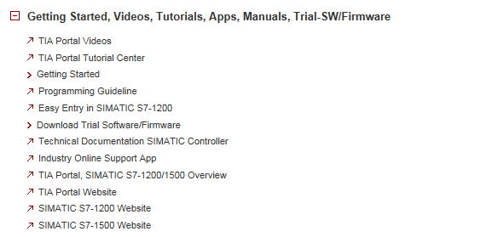

Ulteriori informazioni

Siemens Automation Cooperates with Education  
siemens.com/sce

Documentazione per corsisti/formatori SCE  
**siemens.com/sce/documents**

Trainer Package SCE  
**siemens.com/sce/tp**

Partner di contatto SCE  
**siemens.com/sce/contact**

Impresa digitale  
**siemens.com/digital-enterprise**

Industria 4.0   
**siemens.com/future-of-manufacturing**

Totally Integrated Automation (TIA)  
**siemens.com/tia**

TIA Portal  
**siemens.com/tia-portal**

Controllore SIMATIC  
**siemens.com/controller**

Documentazione tecnica SIMATIC  
**siemens.com/simatic-docu**

Industry Online Support  
**support.industry.siemens.com**

Catalogo prodotti e sistema di ordinazione online Industry Mall   
**mall.industry.siemens.com**

Siemens AG  
Digital Factory   
P.O. Box 4848  
90026 Norimberga  
Germania

Con riserva di m odifiche ed errori  
© Siemens AG 2018

**siemens.com/sce**